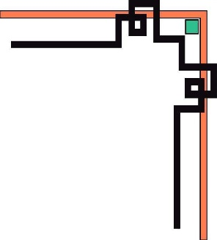

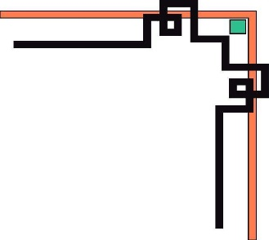

ĐẠI HỌC ĐÀ NẴNG
TRƯỜNG ĐẠI HỌC BÁCH KHOA
KHOA CÔNG NGHỆ THÔNG TIN



BÁO CÁO
ĐỒ ÁN CÔNG NGHỆ PHẦN MỀM
ĐỀ TÀI:
“Xây dựng Website bán sách”

GIẢNG VIÊN HƯỚNG DẪN: Võ Đức Hoàng

SINH VIÊN THỰC HIỆN
- Nguyễn Đức Nghĩa, 102190077, 19N11B
- Đặng Công Toàn, 102190093, 19N11B
- Trần Thanh Tuệ, 102190097, 19N11B
- Nguyễn Hoàng Kim, 102190072, 19N11B

Đà Nẵng, 06/2021

MỤC LỤC
LỜI NÓI ĐẦU 3
1. QUÁ TRÌNH TRIỂN KHAI 4
2. DANH SÁCH PHÂN CÔNG NHIỆM VỤ 4
2.1. Bảng phân công nhiệm vụ 4
2.2. Quản lý dự án 5
3. GIỚI THIỆU 6
3.1. Mục đích 6
3.2. Phạm vi 6
4. TỔNG QUAN 6
4.1. Tác nhân 7
4.2. Biểu đồ ca sử dụng 5
4.3. Biểu đồ hoạt động 10
4.4. Biểu đồ tuần tự 17
4.5. Biểu đồ lớp 20
4.6. Cơ sở dữ liệu 20
5. MÔ TẢ CHỨC NĂNG 25
6. YÊU CẦU PHI CHỨC NĂNG 59
7. KẾT LUẬN VÀ HƯỚNG PHÁT TRIỂN 59
8. TÀI LIỆU THAM KHẢO 6

LỜI NÓI ĐẦU

Ngày nay, với sức mạnh công nghệ hiện đại nhanh chóng giúp con người thoát khỏi những khó khăn trong công việc, cuộc sống tấp nập và hối hả ta cần phải nhanh chóng gia nhập vào thế giới, chủ động hội nhập.
Với sự phát triển nhanh chóng đó rất có nhiều công cụ hữu ích giúp chúng ta tiết kiệm rất nhiều thời gian và chi phí. Nhiều phần mềm trong lĩnh vực công nghệ thông tin nhanh chóng ra đời đã góp phần đáng kể.
“Công Nghệ Thông Tin” một lĩnh vực đầy tiềm năng đã đem lại cho con người những ứng dụng thật tiện lợi và hữu ích. Một trong những ứng dụng thiết thực mà nó đem lại là việc ứng dụng tin học vào nhiều lĩnh vực của đời sống như trong các trường học, công ty, cơ quan, xí nghiệp, bệnh viện… phần lớn đều ứng dụng tin học để giúp cho việc quản lý được dễ dàng và thuận tiện hơn. Chính vì vậy, mỗi công ty, cửa hàng đều muốn xây dựng riêng cho mình một phần mềm quản lý.
Hiện nay nhu cầu mua sách ngày càng tăng, kèm theo đó là sự cần thiết về công cụ quản lí hoạt động kinh doanh một cách dễ dàng và thuận tiện nhất, dựa theo nhu cầu đó, chúng em viết ra một ứng dụng giúp chủ cửa hàng quản lí, kiểm soát hoạt động kinh doanh của mình qua máy tính bàn.
Trang web bán sách được cài đặt trên máy tính tiện lợi, mọi thao tác thanh toán thành công đều được gửi thông báo về ứng dụng quản lý bán hàng. Hoặc nắm được doanh thu, công nợ, lợi nhuận mà không cần ghi chép sổ sách.
Đặc biệt chúng em xin chân thành cảm ơn thầy giáo TS.Võ Đức Hoàng và doanh nghiệp VNPT đã tận tình giúp đỡ chúng em trong quá trình làm đề tài này.

1. QUÁ TRÌNH TRIỂN KHAI
Ngày | Nội dung công việc
8 | Khảo Sát Người Dùng, Viết Product backlog
14 | Thiết Kế CSDL
16 | Thiết Kế Giao Diện Phần Mềm
5 | Tìm kiếm sản phẩm/ View chi tiết sản phẩm
5 | Đăng nhập vào web / Đăng ký thành viên
5 | Sửa thông tin cá nhân
7 | Thêm sản phẩm vào giỏ hàng
7 | Thêm sản phẩm mới
10 | Thực hiện thanh toán sản phẩm
6 | Cập nhật/Xóa sản phẩm
5 | Thêm xóa sửa giỏ hàng
5 | Thống kê sản phẩm
7 | Test Phần Mềm
8 | Viết Báo Cáo

Bảng 1. Quá trình triển khai

2. DANH SÁCH PHÂN CÔNG NHIỆM VỤ

2.1. Bảng phân công nhiệm vụ
Họ tên | Nhiệm vụ
1. Nguyễn Đức Nghĩa  2. Trần Thanh Tuệ  3. Đặng Công Toàn  4. Nguyễn Hoàng Kim | Khảo Sát Người Dùng, Viết Product backlog
1. Nguyễn Đức Nghĩa  2. Trần Thanh Tuệ  3. Đặng Công Toàn  4. Nguyễn Hoàng Kim | Thiết Kế CSDL
1. Đặng Công Toàn | Thiết Kế Giao Diện Phần Mềm
1. Đặng Công Toàn  2. Nguyễn Đức Nghĩa | Tìm kiếm sản phẩm
1. Nguyễn Hoàng Kim  2. Trần Thanh Tuệ | Đăng nhập vào web / Đăng ký thành viên
1. Nguyễn Hoàng Kim | Sửa thông tin cá nhân
1. Đặng Công Toàn  2. Nguyễn Đức Nghĩa | Thêm sản phẩm vào giỏ hàng
1. Nguyễn Hoàng Kim  2. Trần Thanh Tuệ | Thêm sản phẩm mới
1. Đặng Công Toàn  2. Nguyễn Đức Nghĩa | Thực hiện thanh toán sản phẩm
1. Trần Thanh Tuệ | Cập nhật/Xóa sản phẩm
1. Nguyễn Đức Nghĩa | Thêm xóa sửa giỏ hàng
1. Nguyễn Đức Nghĩa | Thống kê sản phẩm
1. Nguyễn Đức Nghĩa  2. Trần Thanh Tuệ  3. Đặng Công Toàn  4. Nguyễn Hoàng Kim | Test Phần Mềm
1. Nguyễn Đức Nghĩa  2. Trần Thanh Tuệ  3. Đặng Công Toàn  4. Nguyễn Hoàng Kim | Viết Báo Cáo

Bảng 2. Phân công nhiệm vụ

2.2. Quản lý dự án
Mô tả quá trình triển khai và sử dụng công cụ để quản lý dự án như thế nào.
- Dựa trên Product backlog, tạo lộ trình, phân công công việc cho dự án bằng Trello
- Tạo cơ sở dữ liệu phù hợp với các chức năng của hệ thống sử dụng công cụ Microsoft SQL Server Management Studio 2018
- Thiết kế giao diện ứng dụng bằng HTML, CSS, JavaScript
- Sử dụng Microsoft Visual Studio tạo mới project theo kiểu ASP.NET Web Application (.NET Framework)
- Tạo một Entity Data Model và chọn content EF designer from database để kết nối tới cơ sở dữ liệu và mối quan hệ giữa chúng để thực hiện truy vấn dữ liệu
- Sử dụng ngôn ngữ lập trình C# để viết chương trình kết hợp với mô hình 3 lớp:
  - Lớp Views: Lớp này là lớp hiển thị giao diện và các chức năng để người dùng cuối sử dụng.
  - Lớp Models: Lớp này là lớp để truy xuất với CSDL, chỉ duy nhất lớp này được làm việc với database.
  - Lớp Controllers: Đây là lớp nhận các yêu cầu từ lớp View và truy xuất lên lớp Models để lấy thông tin và trả về View
  - Lớp Areas Admin: Quản lý riêng các chức năng của admin
- Các thành viên trao đổi, giao tiếp thông qua các ứng dụng như Messenger, Discord. Nhận hướng dẫn từ doanh nghiệp qua Telegram, mail và trực tiếp gặp mặt.
- Sử dụng công cụ Github để thực hiện thay đổi source code giữa các thành viên và quản lý dự án.

3. GIỚI THIỆU

3.1. Mục đích
Mục đích tài liệu được sử dụng để:
- Nắm rõ được quá trình hình thành và phát triển của đồ án
- Nắm được tiền đề và mục đích mà đồ án được nhắm tới
- Nắm được việc triển khai đồ án giữa các thành viên có trong nhóm
- Nắm được từng tác vụ và vai trò của các tác vụ trong đồ án
- Nắm được tính thực tế mà đồ án có thể đạt được cũng như khó khăn trong quá trình thực hiện đồ án

3.2. Phạm vi
Phạm vi dự án:
- Dự án được hình thành thông qua việc tham gia các lớp học phần: .NET, JAVA, Quản lí dự án và cũng như phân tích thiết kế hướng đối tượng
- Sử dụng các nền tảng được được phổ cập cùng với kết hợp tìm hiểu trong quá trình thực hiện đồ án thông qua các tài liệu cũng như mạng INTERNET
- Dự án có thể được sử dụng và thực thi trên Server HOST bởi máy tính, chưa áp dụng việc sử dụng dưới hình thức đa luồng, đa tuyến với nhiều Client sử dụng cùng một lúc
- Đồ án được tạo ra để người dùng có thể dễ dàng tìm cận với trang Web mua hàng, với giao diện trực quan và giúp người dùng có thể thực hiện hình thực tra cứu cũng như thanh toán.
- Đồ án được tạo ra có thể nâng cấp thêm nhiều tính năng để thuận tiện cho việc phát triển đồ án tiếp tục và có thể tái sử dụng để có thể hình thành cho các Project khác tốt hơn.

4. TỔNG QUAN

4.1. Tác nhân
Mô tả tác nhân của hệ thống: Hệ thống bao gồm 2 tác nhân chủ yếu và một hệ thống để xác nhận thông tin
- Người dùng (User): Hệ thống được tạo ra nhằm phục vụ đối tượng này là chủ yếu. Người dùng có thể tham gia vào hệ thống Website bằng cách đăng ký vào hệ thống và đăng nhập để có thể thực hiện các hình thức khác mà hệ thống yêu cầu. Người dùng có thể thực hiện việc xem các thông tin chi tiết sản phẩm, mua sản phẩm bằng cách thêm sản phẩm vào trong giỏ hàng và có thể kích hoạt các chức năng như xóa sửa giỏ hàng. Tiếp theo người dùng có thể thanh toán đơn hàng và cũng như thiệt lặp các discount cho đơn hàng dựa trên các discount có trên hệ thống. Và cuối cùng người dùng có thể thực hiện quan sát được tiến trình đơn hàng được thực hiện cũng như thời gian các hoạt động đơn hàng diễn biến.
- Quản lí (Admin): Admin được phân quyền để sử dụng được các chức năng chuyên trách mà mình có thể đảm nhận như quản lí đơn đặt hàng như cập nhật được tình trạng đơn hàng cũng như có thể hủy đơn hàng ngoài ra Admin có thể cập nhật hệ thống sách có trong Web bằng cách thêm, xóa, sửa các sách theo ý muốn của mình.
- Hệ thống xác nhận thông tin: Là hệ thống có thể gửi các thông tin yêu cầu để có thể xác nhận được các Provider mà người dùng cũng cấp bằng cách gửi Email để xác nhận truy cập được hệ thống hoặc là sử dụng khi người dùng quên mật khẩu và muốn lấy lại tài khoản mà mình đang xử dụng

4.2. Biểu đồ ca sử dụng
Vẽ các biểu đồ ca sử dụng hệ thống và đặc tả ca sử dụng:

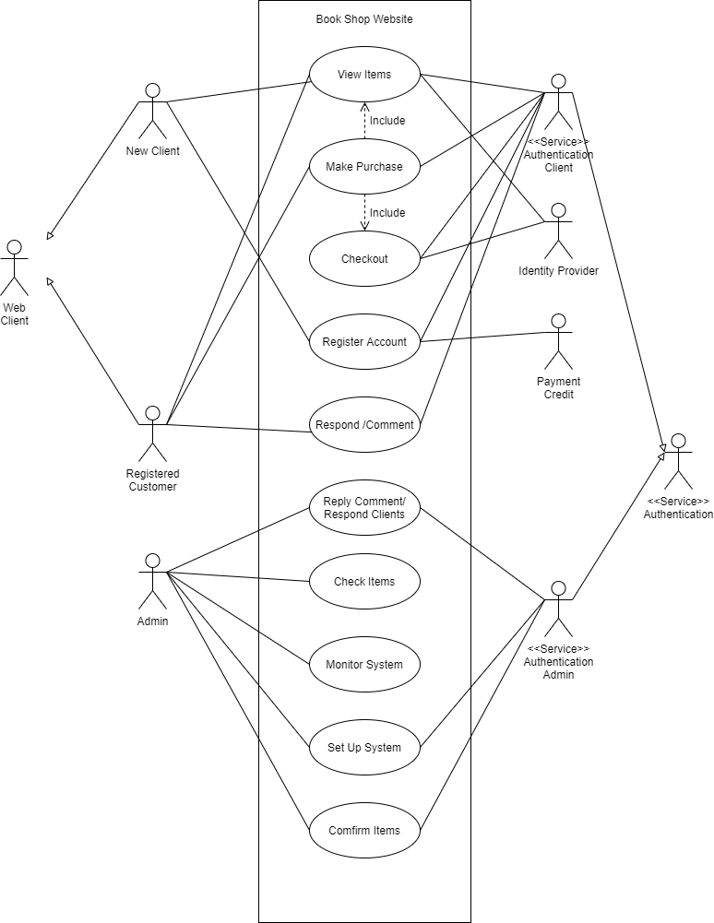
Hình 1: Sơ đồ Use-Case tổng quan của toàn bộ hệ thống

- Như đã để cập ở bên trên hệ thống sẽ bao gồm 3 Actor bao gồm User, Admin, Authentication Service
- Việc quản lí của Admin có thể tác động trực tiếp đến đơn hàng của người dùng như việc thay đổi các trạng thái đơn hàng của hệ thống
- Việc thêm vào các Record mới có trong qua trình sẽ thể hiện được mối quan hệ trong quá người dùng hệ thống có thể tiếp cận được đơn hàng mới cập nhật và có thể mua bán với đơn hàng mới đó
- Các việc hình thành cũng như thanh toán các đơn hàng hay đăng ký mật khẩu đều sẽ có Service xác thực bằng cách gửi mail trực tiếp đến cho người dùng trong quá trình có cập nhật lại đơn hàng cũng như là đăng ký của khách hàng trong quá trình tạo tài khoản để sử dụng hệ thống
- Việc như thế có thể tạo được mối quan hệ giữa các Actor trong hệ thống trong suốt quá trình hoạt động của hệ thống để có thể mang đến trải nghiệm trơn tru nhất

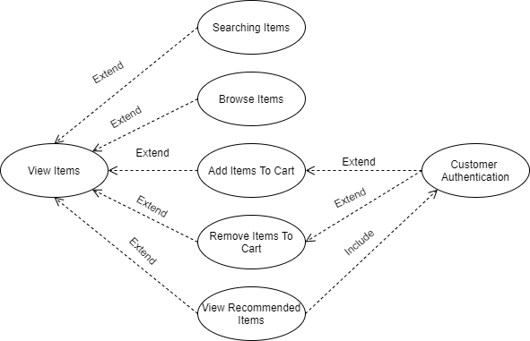
Hình 2: Block view của User
- Khối view Items của User bao gồm việc tìm kiếm sách, có thể chia sẻ link sách (chưa phát triểm), thêm sách vào trong giỏ hàng cũng như có thể xóa các sách đã tồn tại trong giỏ hàng. Ngoài ra có thể view sách dựa trên các suggest có cùng thể loại với trang truy cập

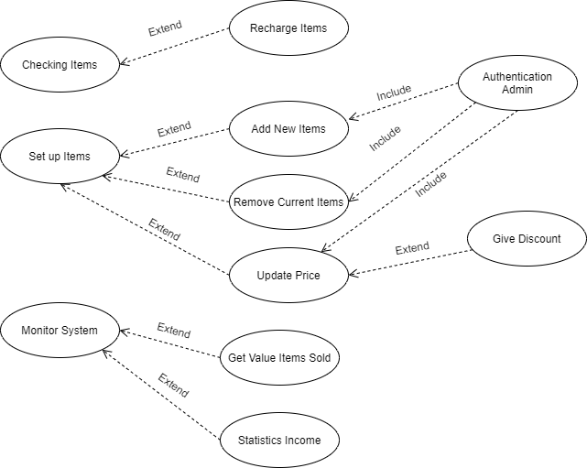

Hình 3: Block Admin Can Do
- Block thể hiện các thao tác mà Admin có thể sử dụng được như cập nhật, thêm, xóa một sản phẩm chi tiết, kiểm soát và thông kế được những đơn hàng đang có trên hệ thống và thông báo lại cho người dùng khi có sự cập nhật hay thôi đổi về tình trạng các đơn hàng
- Ngoài ra có thể tìm kiếm các thông tin chi tiết trên hệ thống Admin để bảo đạm lượng User có trên hệ thống

4.3. Biểu đồ hoạt động
Vẽ các biểu đồ:
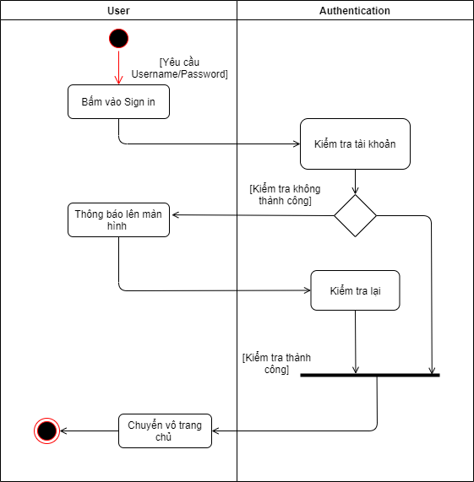
Hình 1: Biểu đồ hoạt động của chức năng đăng nhập

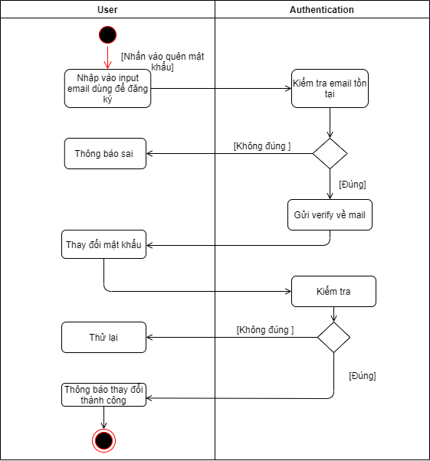
Hình 2: Biểu đồ hoạt động của chức năng quên mật khẩu

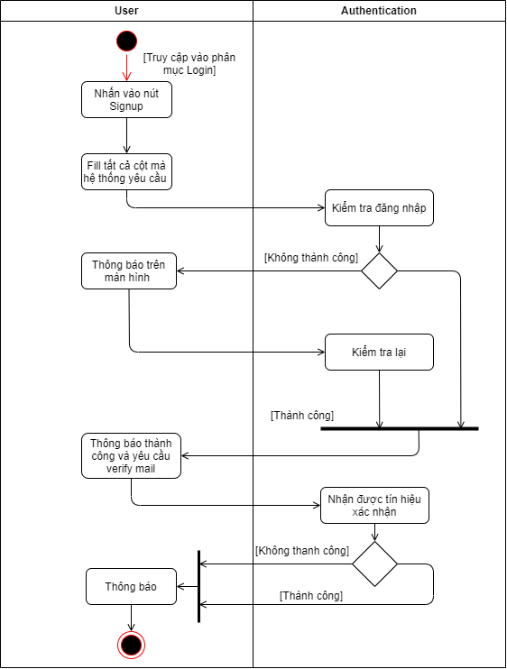
Hình 3: Biểu đồ hoạt động thể hiện chức năng đăng ký
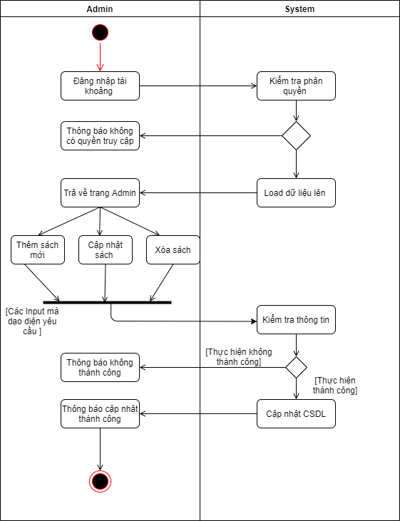
Hình 4: Biểu đồ hoạt động thể hiện quản lý sách của Admin

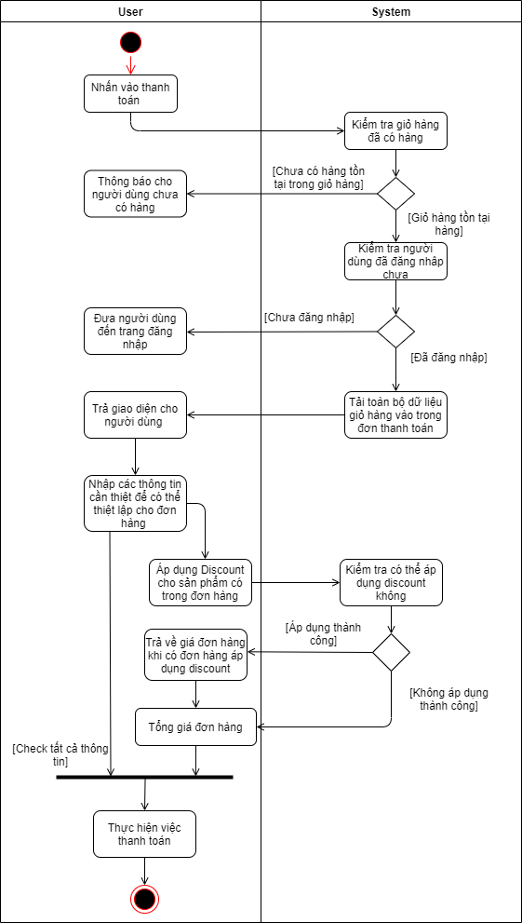
Hình 5: Biểu đồ hoạt động thể hiện chức năng thành toán của User

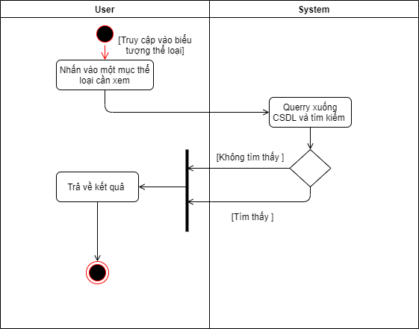
Hình 6: Biểu đồ hoạt động thể hiện chức năng tìm kiếm cho hệ thống

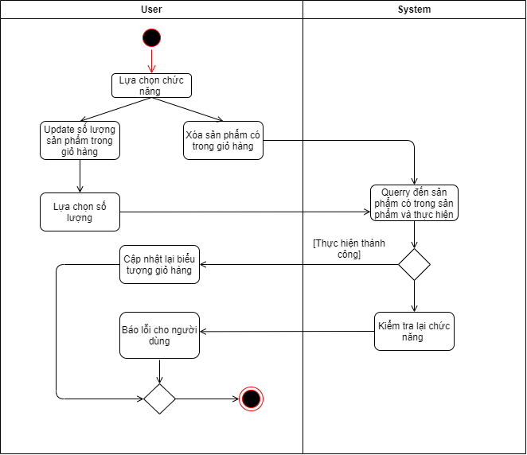
Hình 7: Biểu đồ hoạt động thể hiện chức năng cập nhật giỏ hàng

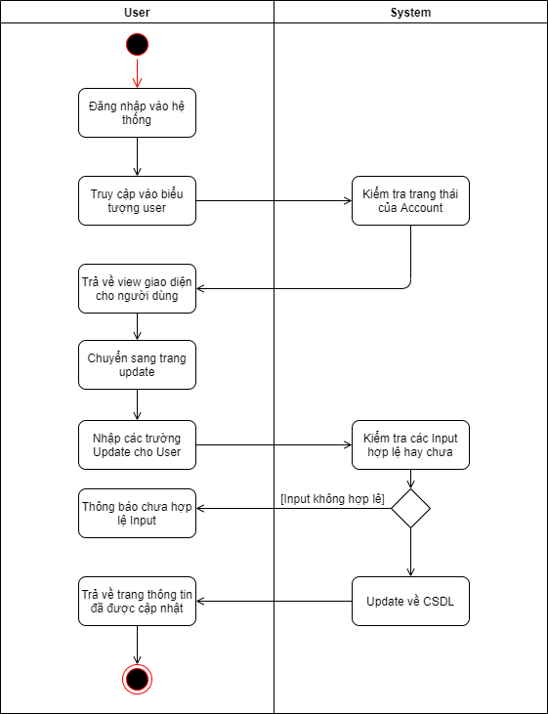
Hình 8: Biểu đồ hoạt động thể hiện chức năng cập nhật thông tin

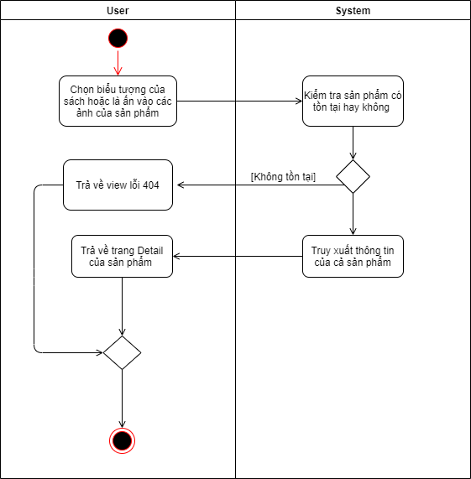
Hình 9: Biểu đồ hoạt động thể hiện chức năng xem chi tiết sản phẩm

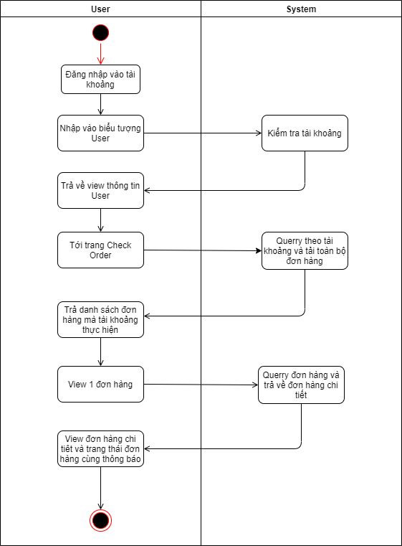
Hình 10: Biểu đồ hoạt động thể hiện xem chi tiết đơn hàng

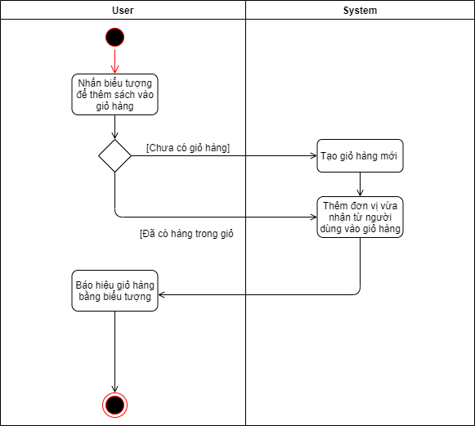
Hình 11: Biểu đồ hoạt động thể hiện thêm hàng vào giỏ hàng

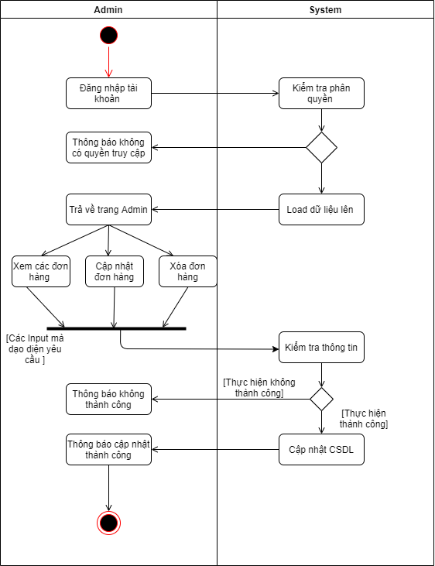
Hình 12: Biểu đồ hoạt động thể hiện chức năng quản lý Order của Admin

4.4. Biểu đồ tuần tự
Vẽ các biểu đồ
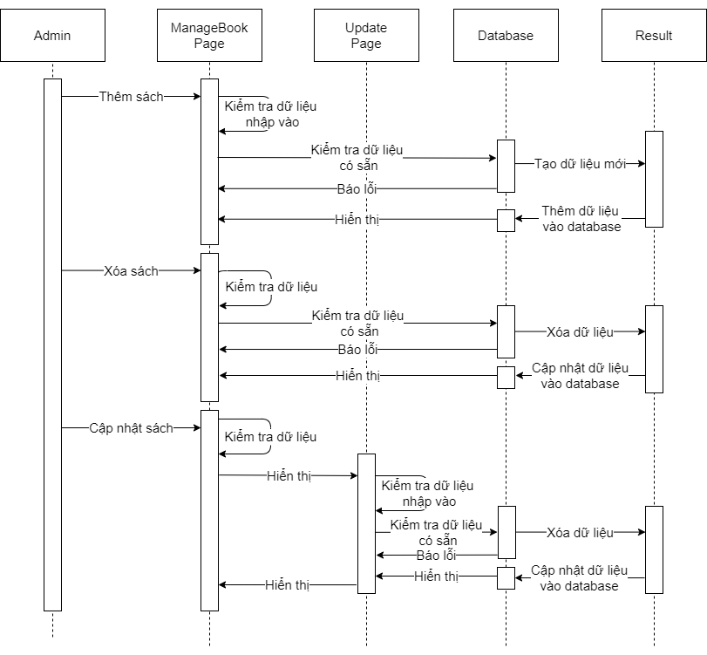
Hình 1: Biểu đồ tuần tự cập nhật một sản phẩm trong hệ thống

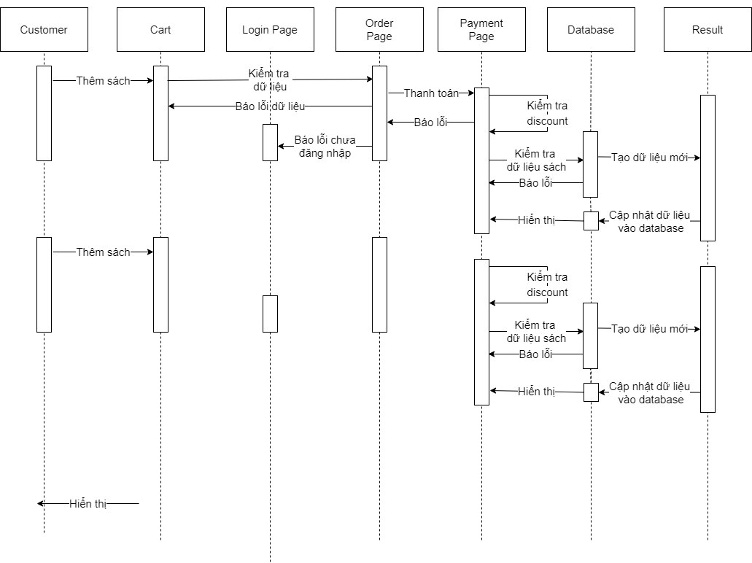
Hình 2: Biểu đồ tuần tự thể hiện trình tự thanh toán sản phẩm
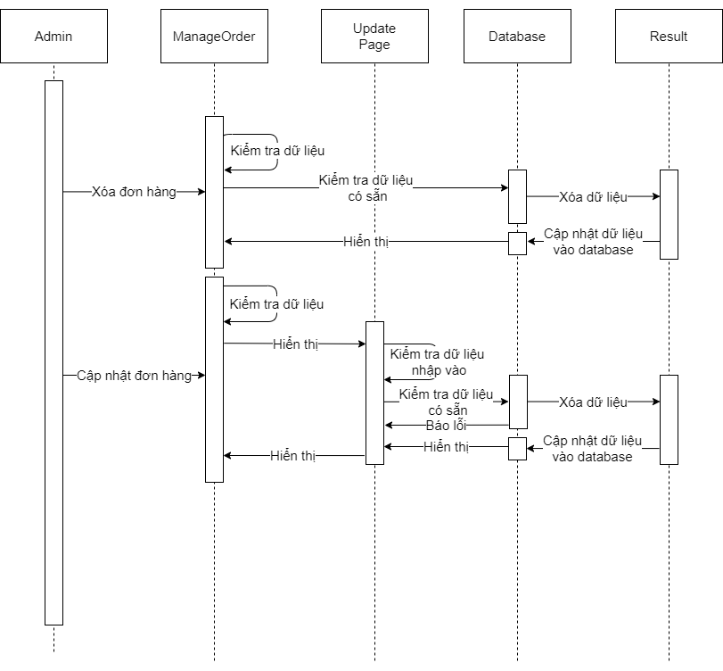
Hình 3: Biểu đồ tuần tự thể hiện trình tự quản lý đơn hàng của Admin

4.5. Biểu đồ lớp
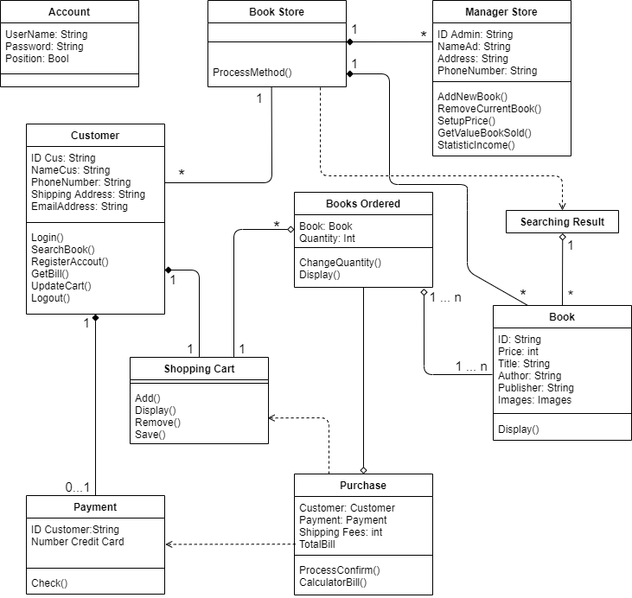

4.6. Cơ sở dữ liệu
Cơ sở dữ liệu hệ thống:

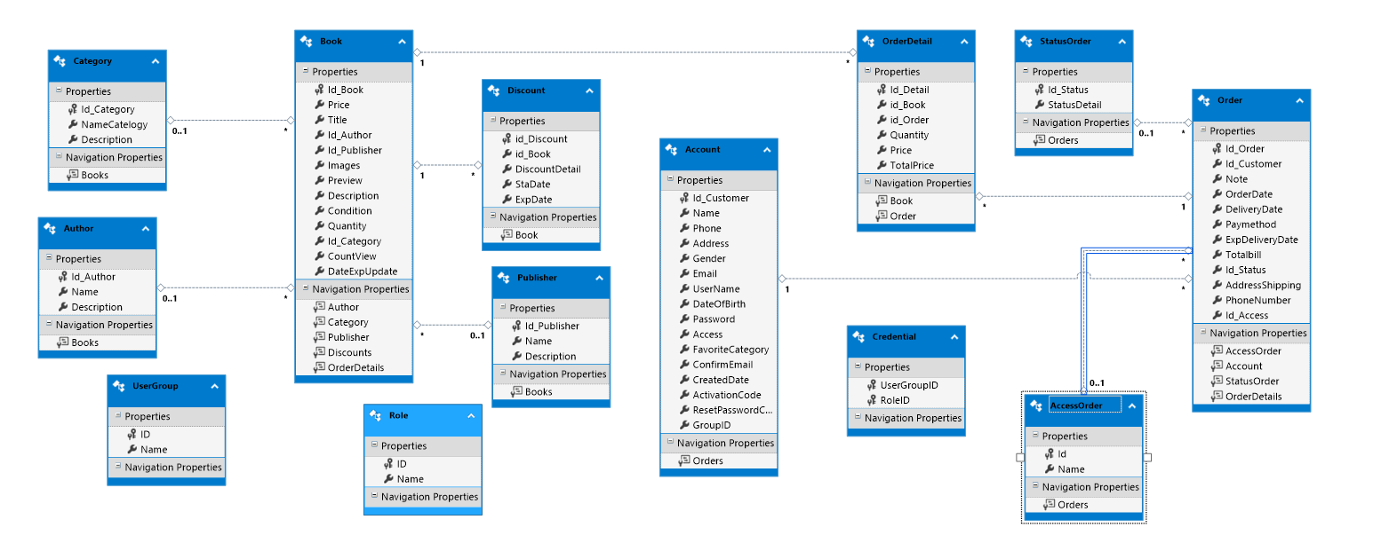

Mô tả:
- Account
Thuộc tính | Kiểu dữ liệu | Ghi chú
id_Customer (Key) | Int | Id Khách hàng
Name | Nvarchar(50) | Tên khách hàng
Phone | Nvarchar(50) | SĐT
Address | Nvarchar(50) | Địa chỉ
Gender | Bit | Giới tính (1: Nam, 0: Nữ)
Email | Nvarchar(100) | Email
UserName | Nchar(100) | Tên đăng nhập
DateOfBirth | Datetime | Ngày sinh
Password | Nvarchar(100) | Mật khẩu
Favorite | Nvarchar(100) | Loại sách yêu thích
Access | bit | Access hệ thống(1: khách, 0 là chủ)
ConfirmEmail | bit | Confirm cho email đã được gửi tới theo mail (1: là đã có- 0 là chưa có)
CreatedDate | DateTime | Ngày tạo lập
ActivationCode | Uniqueidentifier | Code Activate Account
ResetpasswordCode | Nvarchar(100) | Code reset password
GroupID | Varchar(20) | Phân quyền cho tài khoản

- Order
Thuộc tính | Kiểu dữ liệu | Ghi chú
Id_Order (Key) | Int | Id order
Id_Customer(Reference Account) | Int | Id Customer
Note | Text | Ghi chú thông tin order
OrderDate | Datetime | Ngày đặt
DeliveryDate | Datetime | Ngày giao dự định
PayMethod | Nvarchar(100) | Kiểu thanh toán
ExpDeliveryDate | DateTime | Ngày giao thực tế
TotalBill | Int | Tổng số tiền của bill
ID_Status | Int | ID Trạng thái giao hàng
AddressShipping | Nvarchar(200) | Địa chỉ giao hàng
PhoneNumber | Nvarchar(50) | Số điện thoại Order
ID_Access  (Reference AccessOrder) | Int | Id trạng thái tồn tại của Order

- OrderDetail
Thuộc tính | Kiểu dữ liệu | Ghi chú
ID_Detail (Key) | Int | ID_Detail
Id_Book (Reference Book) | Nvarchar(50) | Id book
Id_Order (Reference Order) | Int | Id Order
Quantity | Int | Số lượng của 1 đầu sách order
Price | Int | Giá tiền của 1 Order sách
TotalPrice | int | Tổng tiền của 1 món hàng của đơn hàng

- Book
Thuộc tính | Kiểu dữ liệu | Ghi chú
Id_Book(Key) | Nvarchar(50) | Id book
Price | Int | Giá sách
Title | Nvarchar(150) | Tựa đề sách
Id_Author (Reference Author) | Nvarchar(50) | Id author
Id _Publisher  (Reference Publisher) | Nvarchar(50) | Id publisher
Images | Nvarchar(100) | url dẫn tới hình ảnh sách
Preview | Nvarchar(50) | url dẫn tới PDF để view trước sản phẩm
Description | Text | Mô tả sản phẩm và nội dụng
Condition | bit | Trạng thái sách còn hay hết
Quantity | Int | Số lượng của từng đầu sách
ID_Category  (Reference Category) | Nvarchar(50) | ID Thể loại
CountView | Int | Đếm số view khi có lượt view sản phẩm
DateExpUpdate | date | Ngày Update gần nhất

- Publisher
Thuộc tính | Kiểu dữ liệu | Ghi chú
Id_Publisher (Key) | Nvarchar(50) | Id publisher
Name | Nvarchar(150) | Tên nhà phát hành
Description | Text | Mô tả nhà phát hành

- Author
Thuộc tính | Kiểu dữ liệu | Ghi chú
Id_Author (Key) | Nvarchar(50) | Id publisher
Name | Nvarchar(150) | Tên tác giả
Description | Text | Mô tả tác giả

- Discount
Thuộc tính | Kiểu dữ liệu | Ghi chú
Id_Discount (Key) | Nvarchar(50) | Id discount
Id_Book (Reference Book) | Nvarchar(50) | id book
DiscountDetetail | Nvarchar(150) | Mô tả ngắn gọn giảm giá
StaDate | Datetime | Ngày Bắt đầu
ExpDate | Datetime | Ngày Hết Hạn

- Category
Thuộc tính | Kiểu dữ liệu | Ghi chú
ID_Category (KEY) | Nvarchar(50) | Id category
NameCategory | Nvarchar(100) | Tên danh mục
Description | Nvarchar(50) | Mô tả danh mục

- AccessOrder
Thuộc tính | Kiểu dữ liệu | Ghi chú
ID (Key) | Int | ID AccessOrder
Name | Nvarchar(50) | Trạng thái của đơn hàng

- Credential
Thuộc tính | Kiểu dữ liệu | Ghi chú
UserGroupID (Key) | Varchar(20) | GroupID của Account
RoleID (Key) | Nvarchar(50) | Quyền của Account đó

- Role
Thuộc tính | Kiểu dữ liệu | Ghi chú
ID (Key) | Int | ID Quyền của Account
Name | Nvarchar(50) | Chi tiết quyền Account

- StatusOrder
Thuộc tính | Kiểu dữ liệu | Ghi chú
ID_Status (Key) | Int | ID_Status
StatusDetail | Nvarchar(50) | Tên trạng thái đơn hàng

- UserGroup
Thuộc tính | Kiểu dữ liệu | Ghi chú
ID (Key) | Varchar(20) | ID Group Account
Name | Nvarchar(50) | Tên Group Account

5. MÔ TẢ CHỨC NĂNG HỆ THỐNG

Minh hoạ chức năng thêm vào giỏ hàng
Hình ảnh

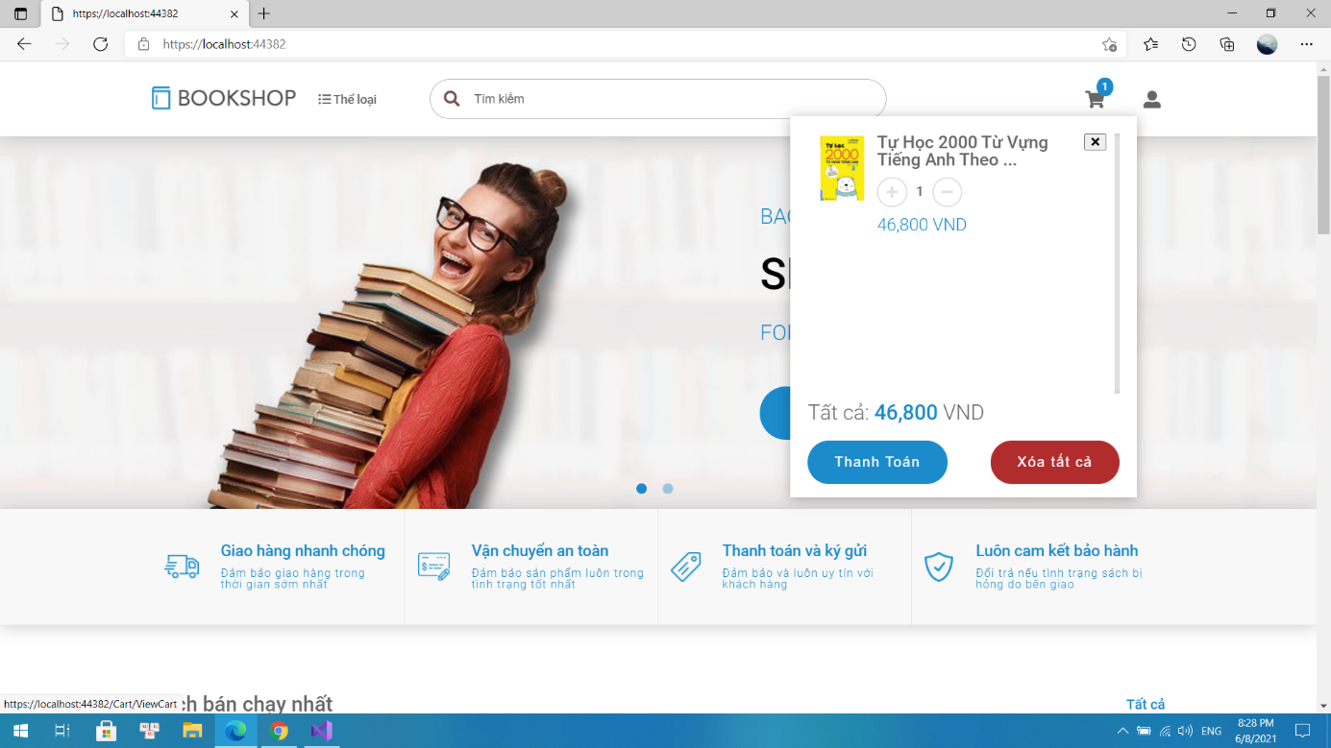

Giao diện | Giỏ hàng
Mô tả | Cho phép khách hàng xem những sản phẩm đã chọn mua
Truy cập | Hover vào icon cart ở phía trên thanh header
Nội dung giao diện
Thành phần | Kiểu | Dữ liệu | Mô tả
List sản phẩm |  | Các sản phẩm mà khách đã chọn mua | Danh sách các cuốn sách được khách hàng chọn mua trước đó
Nút tăng giảm số lượng |  |  | Nút dùng để tăng giảm số luợng theo nhu cầu của khách hàng
Nút xoá sản phẩm |  |  | Nút dùng để xoá sản phẩm ra khỏi danh sách
Tổng tiền sẽ thanh toán |  | Số tiền phải thanh toán | Hiện ra tổng chi phí cần phải thanh toán
Nút thanh toán |  |  | Đưa người dùng đến trang thanh toán
Nút xoá tất cả hàng hoá |  |  | Dùng để xoá tất cả hàng hoá đã chọn
Các hành động trong giao diện
Hành động | Mô tả | Thành công | Lỗi
Thêm sản phẩm vào giỏ hàng | Khi khách hàng click chuột vào nút thêm giỏ hàng thì hàng hoá sẽ đuợc tự động thêm vào giỏ hàng, đồng thời sẽ hiển thị rõ số lượng, giá tiền từng sản phẩm và tổng số tiền cần thanh toán | Sản phẩm sẽ được thêm vào giỏ hàng và hiển thị trong giỏ | Sản phẩm không được thêm vào giỏ hàng
Hủy | Di chuột ra khỏi icon cart hoặc khỏi list sản phẩm để đóng giỏ hàng | Tắt giỏ hàng | Giỏ hàng vẫn hiển thị

Bảng 1: Mô tả chức năng thêm vào giỏ hàng

Minh hoạ chức năng tìm theo thể loại
Hình ảnh
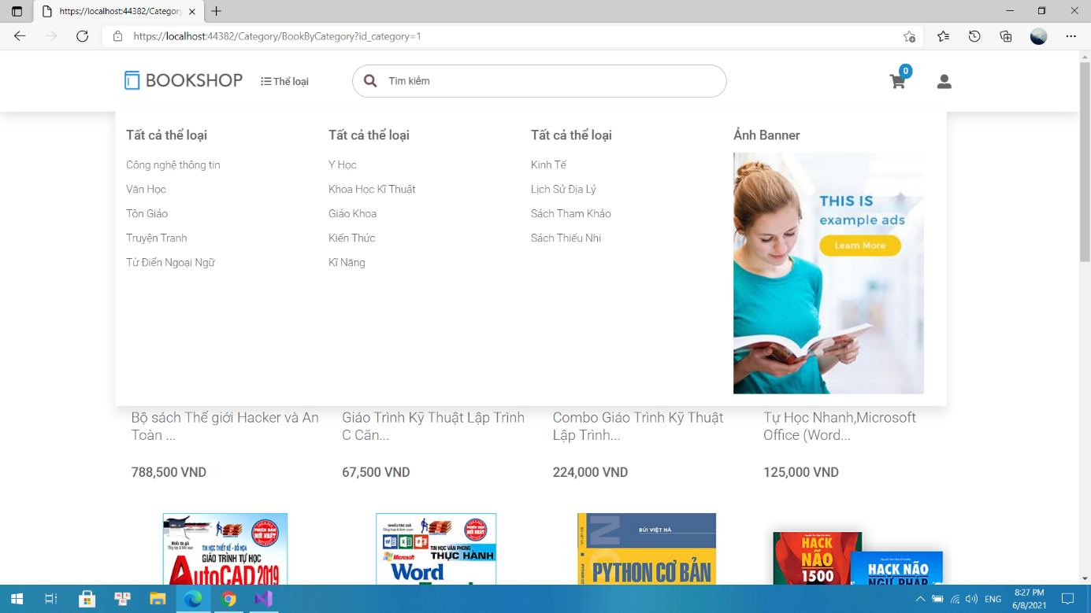
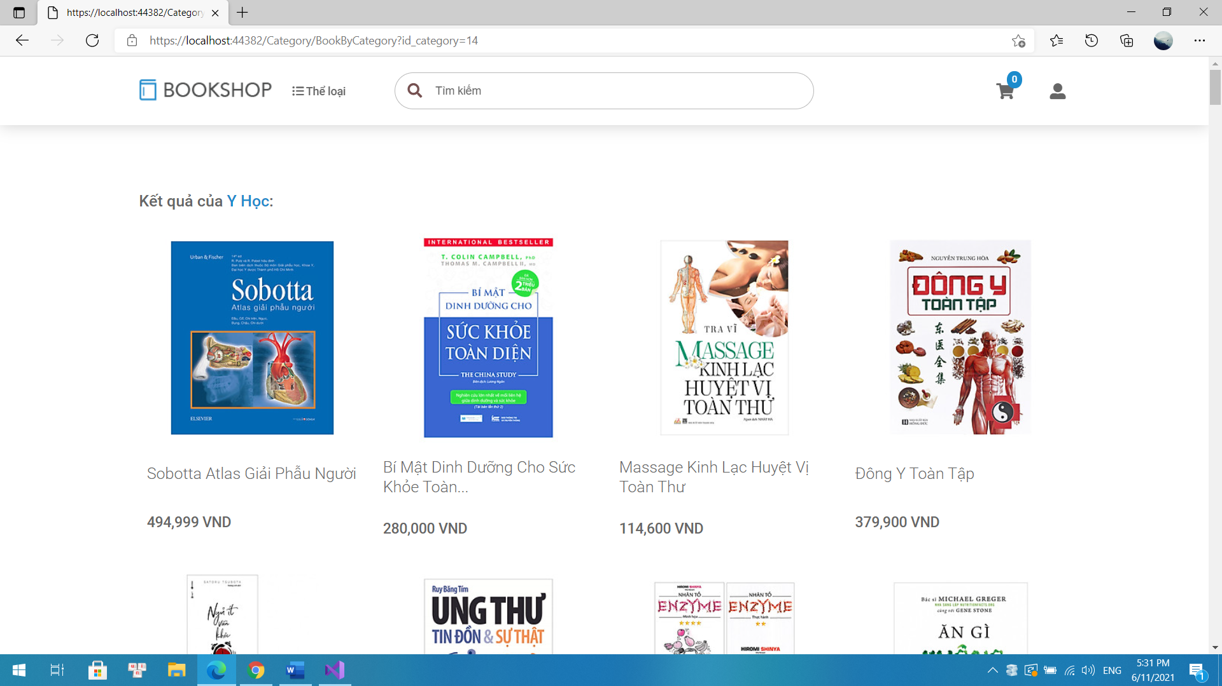

Giao diện | Danh mục sách
Mô tả | Cho phép khách hàng xem những sản phẩm theo thể loại mong muốn
Truy cập | Hover vào “Thể loại” ở trên thanh header
Nội dung giao diện
Thành phần | Kiểu | Dữ liệu | Mô tả
List các thể loại |  | Các thể loại sản phẩm có trên web | Danh sách các thể loại có trên web
List sản phẩm |  | Các cuốn sách theo thể loại được chọn | Danh sách các cuốn sách lọc theo thể loại được khách hàng chọn trước đó
Các hành động trong giao diện
Hành động | Mô tả | Thành công | Lỗi
Chọn xem sách theo danh mục | Khi khách hàng hover vào icon thể loại trên thanh header thì danh sách các thể loại sẽ hiện ra, khi chọn vào thể loại nhất định thì list sản phẩm theo thể loại tương ứng sẽ đuợc show ra cho người dùng | Hiện ra list sản phẩm tương ứng với thể loại đã chọn | Không hiện ra list sản phẩm tương ứng
Hủy | Di chuột ra khỏi icon thể loại | Tắt danh sách thể loại | Danh sách thể loại vẫn hiển thị

Bảng 2: Mô tả chức năng tìm theo thể loại

Minh hoạ chức năng tìm kiếm
Hình ảnh

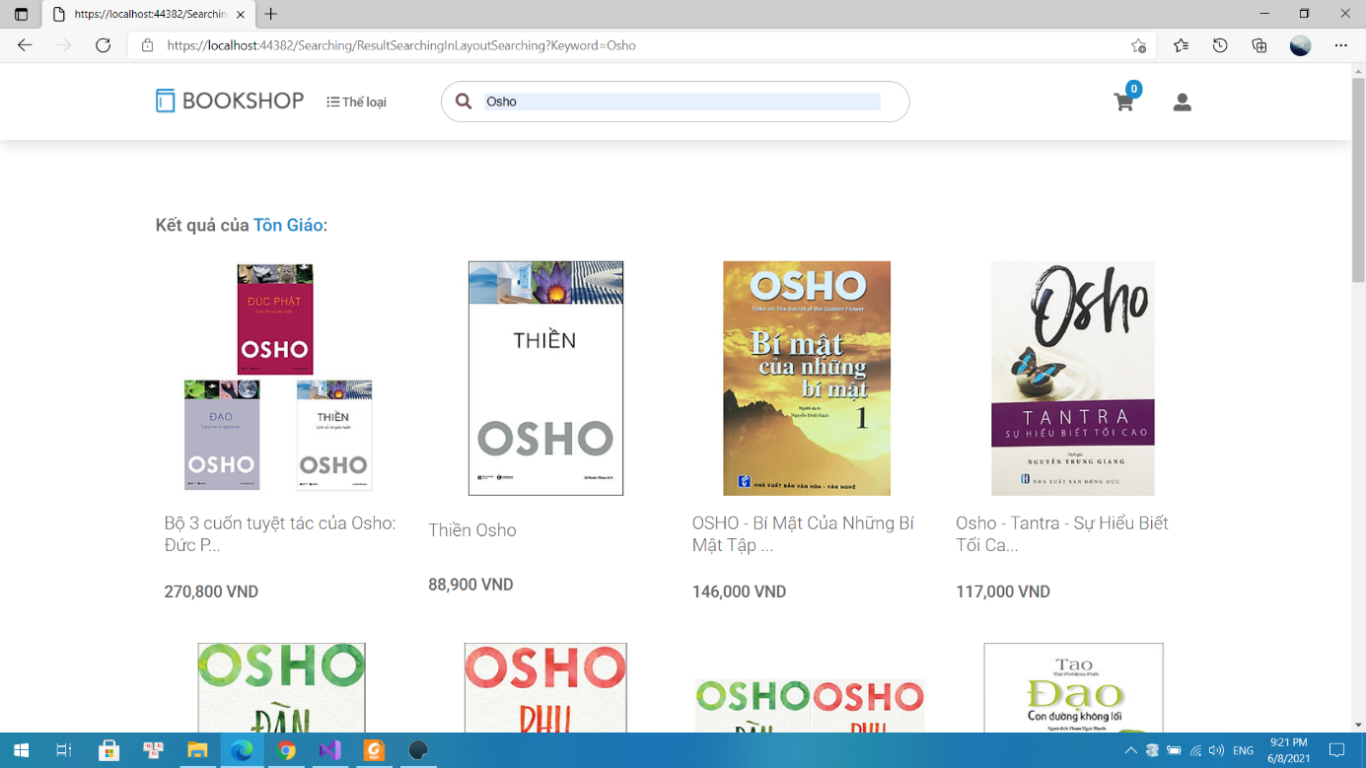

Giao diện | Tìm kiếm sách
Mô tả | Cho phép khách hàng tìm kiếm sản phẩm theo mong muốn
Truy cập | Điền nội dung cần tìm kiếm vào ô input trên thanh header
Nội dung giao diện
Thành phần | Kiểu | Dữ liệu | Mô tả
Ô input dùng để điền thông tin | Input | Nội dung mà nguời dùng điền | Người dùng sẽ điền thông tin cần tìm kiếm vào ô input này
List sản phẩm |  | Các cuốn sách theo thông tin đã tìm kiếm | Danh sách các cuốn sách lọc theo thông tin được khách hàng tìm trước đó
Các hành động trong giao diện
Hành động | Mô tả | Thành công | Lỗi
Tìm kiếm sản phẩm | Khi khách hàng điền thông tin cần tìm kiếm vào ô input ở trên thanh header và nhấn Enter, thì sẽ chuyển trang và hiện ra list sản phẩm ứng với thông tin mà khách đã điền | Hiện ra list sản phẩm tương ứng với thông tin đã nhập | Không hiện ra list sản phẩm tương ứng

Bảng 3: Mô tả chức năng tìm kiếm sản phẩm

Minh hoạ chức năng xem chi tiết sản phẩm
Hình ảnh

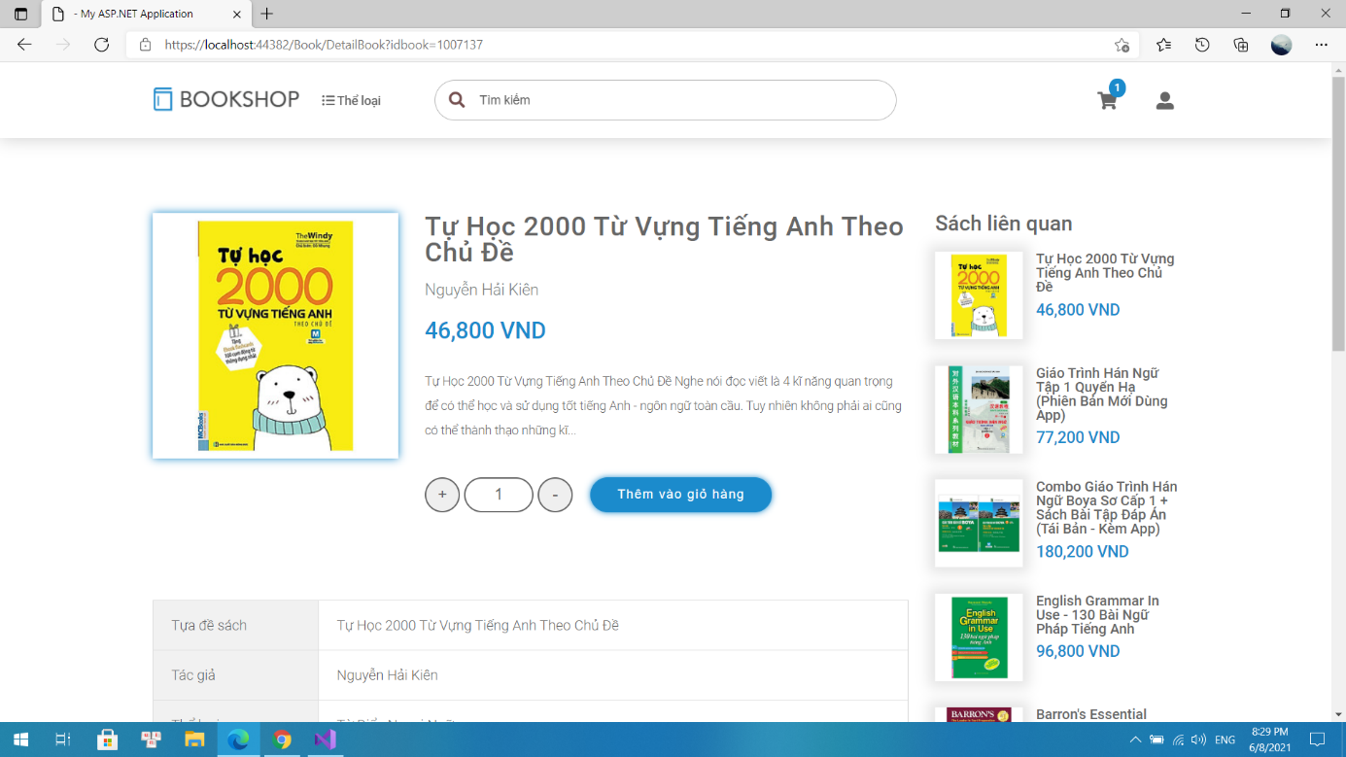
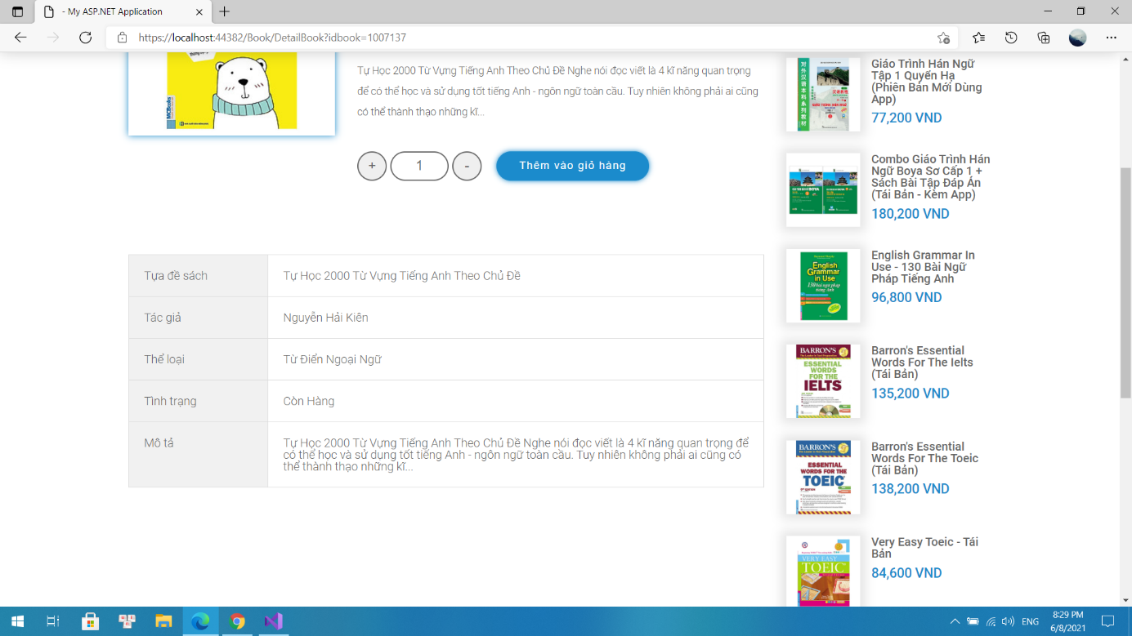

Giao diện | Trang chi tiết sản phẩm
Mô tả | Cho phép khách hàng xem thông tin chi tiết của sản phẩm
Truy cập | Cick chuột vào icon xem chi tiết của sách để truy cập
Nội dung giao diện
Thành phần | Kiểu | Dữ liệu | Mô tả
Ảnh sản phẩm | Image | Images – nvarchar(100) | Người dùng sẽ điền thông tin cần tìm kiếm vào ô input này
Thông tin chi tiết của sản phẩm |  | Các thông tin của sản phẩm | Danh sách các cuốn sách lọc theo thông tin được khách hàng tìm trước đó
Nút tăng giảm số lượng | Button |  | Tăng giảm số luợng muốn mua tuỳ theo nhu cầu khách hàng
Nút chọn mua | Button |  | Khi click vào nút này sẽ thêm sản phẩm vào giỏ hàng với số lượng đã chọn
List sản phẩm liên quan |  | Các sản phẩm liên quan | Danh sách các sản phẩm có liên quan đến sản phẩm đang đuợc xem chi tiết
Các hành động trong giao diện
Hành động | Mô tả | Thành công | Lỗi
Xem chi tiết | Khi khách hàng click chuột vào icon xem chi tiết thì sẽ chuyển đến trang chi tiết, chứa đầy đủ các thông tin của sản phẩm | Chuyển qua trang chi tiết sản phẩm | Không chuyển trang

Bảng 4: Mô tả chức năng xem chi tiết sản phẩm

Minh hoạ chức năng xem chi tiết giỏ hàng
Hình ảnh
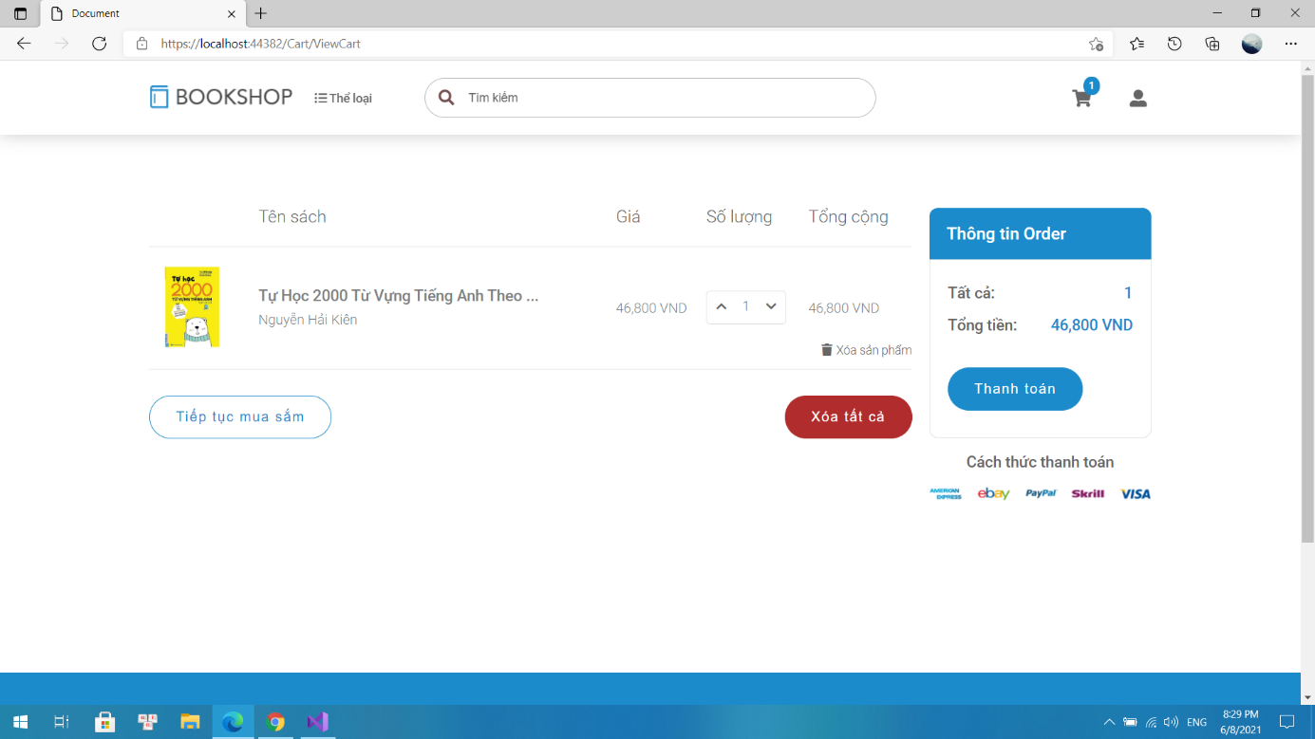

Giao diện | Trang chi tiết giỏ hàng
Mô tả | Cho phép khách hàng xem thông tin chi tiết giỏ hàng
Truy cập | Cick chuột vào icon giỏ hàng trên thanh header
Nội dung giao diện
Thành phần | Kiểu | Dữ liệu | Mô tả
List các sản phẩm đã chọn mua |  | Các sản phẩm đã chọn mua | Danh sách các sản phẩm được nguời dùng chọn mua trước đó
Hộp thông tin đơn hàng |  | Số luợng sản phẩm và số tiền cần thanh toán | Hộp chứa thông tin của đơn hàng về số luợng cũng như tổng số tiền cần phải thanh toán
Nút trở về trang chủ | Button |  | Khi click nút này sẽ quay về trang chủ
Nút thanh toán | Button |  | Khi click vào nút này sẽ chuyển đến trang thanh toán
Nút xoá tất cả | Button |  | Khi click nút này sẽ xoá toàn bộ sản phẩm đang trong giỏ hàng
Các hành động trong giao diện
Hành động | Mô tả | Thành công | Lỗi
Xem chi tiết giỏ hàng | Khi khách hàng click chuột vào icon giỏ hàng thì sẽ chuyển đến trang chi tiết giỏ hàng, chứa các thông tin của sản phẩm cũng như số luợng và số tiền cần thanh toán | Chuyển qua trang chi tiết giỏ hàng | Không chuyển trang

Bảng 5: Mô tả chức năng xem chi tiết giỏ hàng

Minh hoạ chức năng thanh toán
Hình ảnh
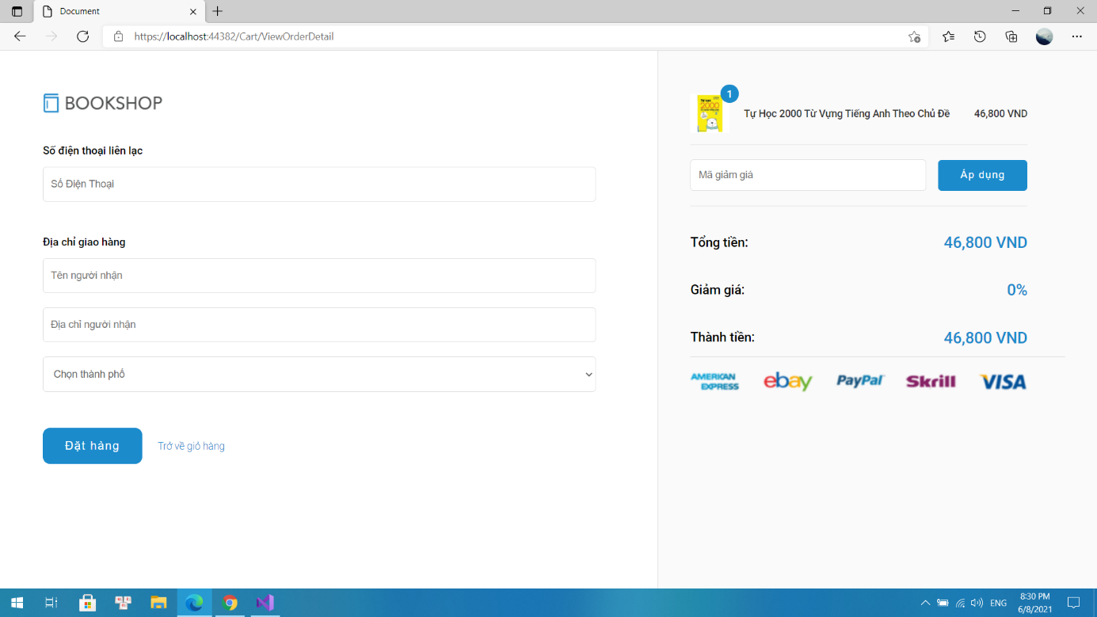

Giao diện | Trang thanh toán
Mô tả | Cho phép khách hàng thanh toán sản phẩm
Truy cập | Cick chuột vào nút thanh toán trong trang chi tiết giỏ hàng hoặc trong icon giỏ hàng
Nội dung giao diện
Thành phần | Kiểu | Dữ liệu | Mô tả
Ô số điện thoại | Input |  | Dữ liệu số điện thoại cần liên lạc khi giao hàng
Ô tên người nhận | Input |  | Dữ liệu tên người nhận khi giao hàng
Ô địa chỉ | Input |  | Dữ liệu địa chỉ cần giao hàng đến
Ô tỉnh thành | Input |  | Dữ liệu tỉnh thành cần giao hàng đến
Nút đặt hàng | Button |  | Khi click nút này sẽ tiến hành đặt hàng các sản phẩm đã chọn mua
Nút quay về giỏ hàng | Button |  | Khi click nút này sẽ quay về trang chi tiết giỏ hàng
List thông tin sản phẩm đặt mua |  | Các sản phẩm đã chọn mua | Danh sách các sản phẩm mà nguời dùng đã chọn mua trước đó
Ô mã giảm giá | Input |  | Dùng để điền thông tin mã giảm giá
Nút áp dụng giảm giá | Button |  | Áp dụng mã giảm giá
Thông tin đơn hàng |  | Số tiền cần thanh toán của đơn hàng và số phần trăm đuợc giảm | Số tiền cần thanh toán của đơn hàng và số phần trăm đuợc giảm
Các hành động trong giao diện
Hành động | Mô tả | Thành công | Lỗi
Thanh toán | Khi khách hàng điền đầy đủ thông tin cần thiết và bấm thanh toán thì đơn hàng sẽ được thanh toán | Đơn hàng được thanh toán | Đơn hàng không được thanh toán

Bảng 6: Mô tả chức năng thanh toán

Minh hoạ chức năng xem thông tin người dùng
Hình ảnh
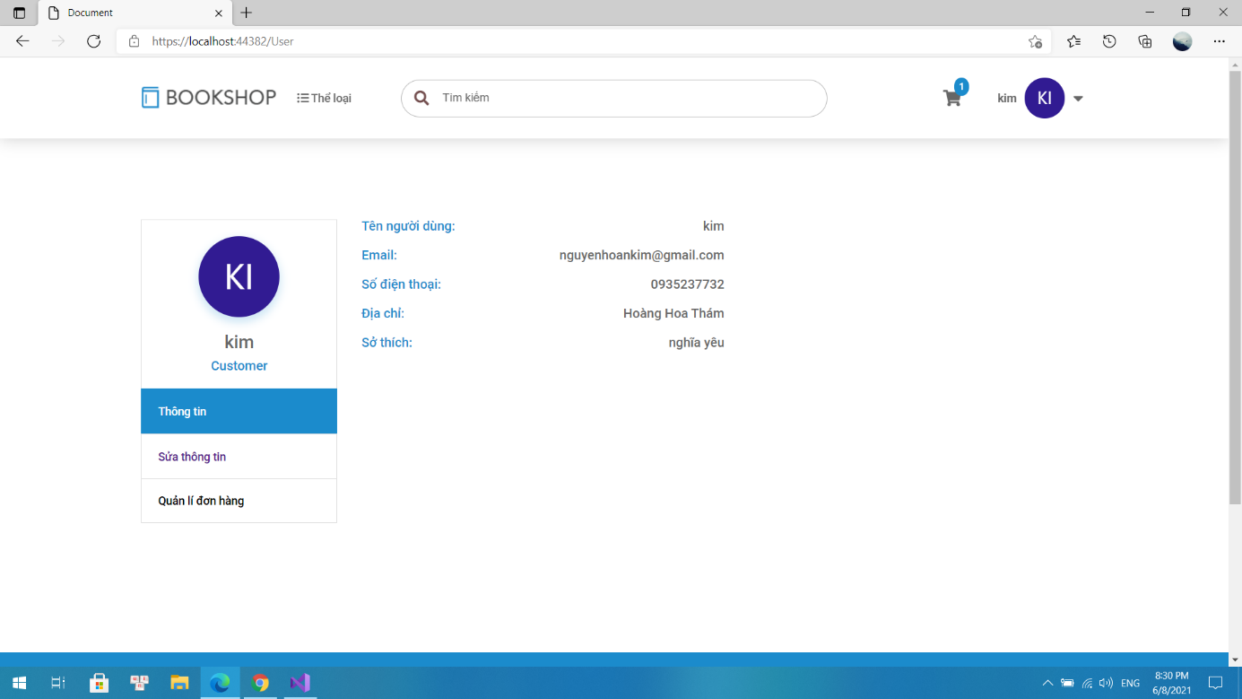

Giao diện | Trang chi tiết thông tin người dùng
Mô tả | Cho phép khách hàng xem thông tin của mình
Truy cập | Cick chuột vào mục thông tin của dropdown bên cạnh avatar
Nội dung giao diện
Thành phần | Kiểu | Dữ liệu | Mô tả
Thông tin người dùng |  | Các thông tin của nguời dùng | Các thông tin của nguời dùng như: tên, email, số điện thoại, …
Các chức năng khác |  |  | Sidebar chứa các chức năng như chỉnh sửa thông tin, xem các đơn hàng
Các hành động trong giao diện
Hành động | Mô tả | Thành công | Lỗi
Xem thông tin người dùng | Khi khách hàng click chuột vào mục thông tin của dropdown bên cạnh avatar thì sẽ chuyển qua trang thông tin người dùng | Chuyển qua trang thông tin người dùng | Không chuyển trang

Bảng 7: Mô tả chức năng xem thông tin người dùng

Minh hoạ chức năng cập nhật thông tin nguời dùng
Hình ảnh
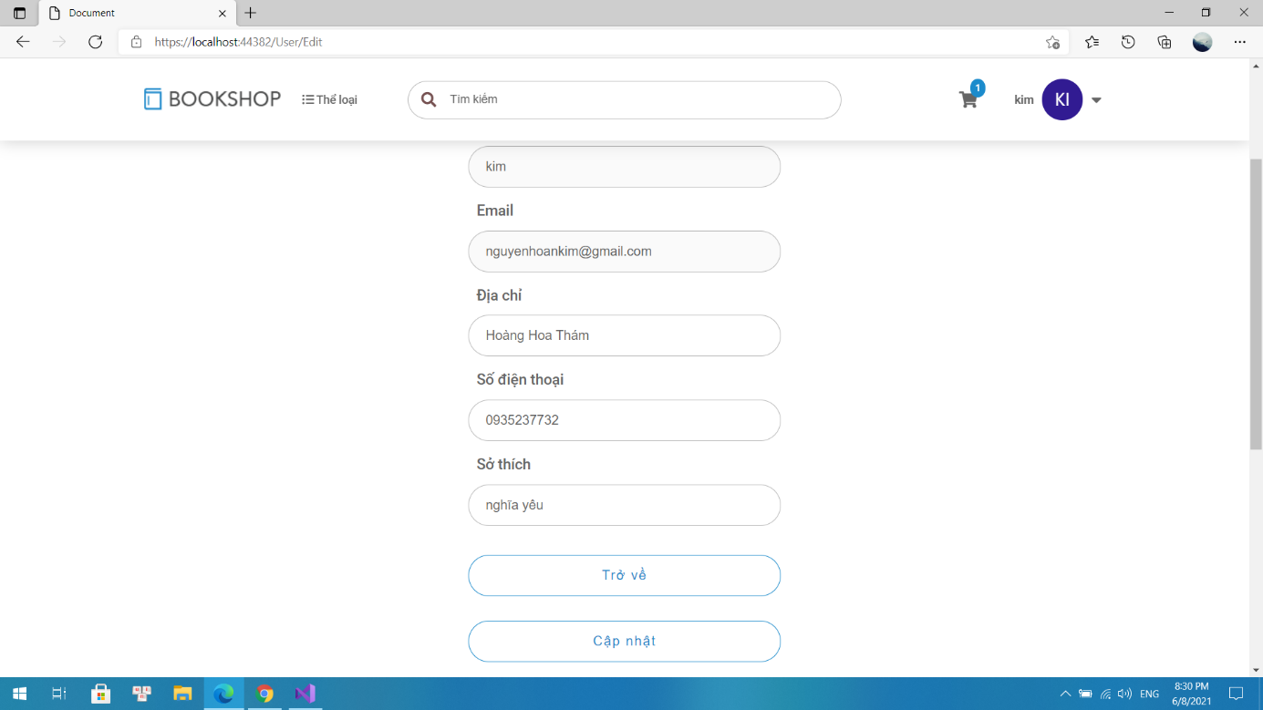

Giao diện | Trang chỉnh sửa thông tin nguời dùng
Mô tả | Cho phép khách hàng cập nhật thông tin của mình
Truy cập | Cick chuột vào mục “Sửa thông tin” của sidebar
Nội dung giao diện
Thành phần | Kiểu | Dữ liệu | Mô tả
Tên người dùng | Input | Name – nvarchar(50) | Ô chứa tên của người dùng cần chỉnh sửa
Email | Input | Email – nvarchar(50) | Ô chứa email của người dùng cần chỉnh sửa
Địa chỉ | Input | Address – nvarchar(50) | Ô chứa địa chỉ của người dùng cần chỉnh sửa
Số điện thoại | Input | PhoneNumber – nvarchar(50) | Ô chứa số điện thoại của người dùng cần chỉnh sửa
Sở thích | Input | FavouriteCategory – nvarchar(50) | Ô chứa sở thích của người dùng cần chỉnh sửa
Nút cập nhật | Button |  | Dùng để cập nhật thông tin
Nút quay về | Button |  | Dùng để quay lại trang thông tin nguời dùng
Các hành động trong giao diện
Hành động | Mô tả | Thành công | Lỗi
Cập nhật thông tin của nguời dùng | Khi khách hàng click chuột vào mục “Sửa thông tin” của sidebar thì sẽ chuyển qua trang cập nhật thông tin, người dùng sẽ điền đầy đủ các thông tin cần chỉnh sửa và bấm cập nhật | Thông tin của nguời dùng sẽ đuợc cập nhật | Thông tin của nguời dùng không đuợc cập nhật

Bảng 8: Mô tả chức năng cập nhật thông tin nguời dùng

Minh hoạ chức năng xem đơn hàng đã mua
Hình ảnh
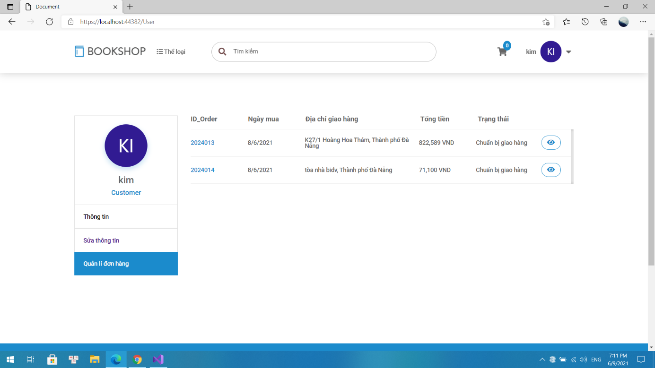

Giao diện | Trang lịch sử mua hàng
Mô tả | Cho phép khách hàng xem các đơn hàng đã mua
Truy cập | Cick chuột vào mục “Quản lý đơn hàng” của sidebar
Nội dung giao diện
Thành phần | Kiểu | Dữ liệu | Mô tả
List các đơn hàng đã mua |  | Bao gồm: mã đơn hàng, ngày mua, địa chỉ giao hàng, tổng tiền, trạng thái đơn hàng | Thông tin của các đơn hàng đã mua của nguời dùng
Nút xem chi tiết đơn hàng | Button |  | Click vào nút này để xem chi tiết đơn hàng đã mua
Các hành động trong giao diện
Hành động | Mô tả | Thành công | Lỗi
Xem thông tin các đơn hàng đã mua | Khi khách hàng click chuột vào mục “Quản lý đơn hàng” của sidebar thì sẽ chuyển qua trang lịch sửa mua hàng, khách hàng có thể xem các đơn hàng đã đặt mua | Chuyển qua trang lịch sử mua hàng | Không chuyển trang

Bảng 9: Mô tả chức năng xem lịch sử mua hàng

Minh hoạ chức năng xem chi tiết đơn hàng đã mua
Hình ảnh

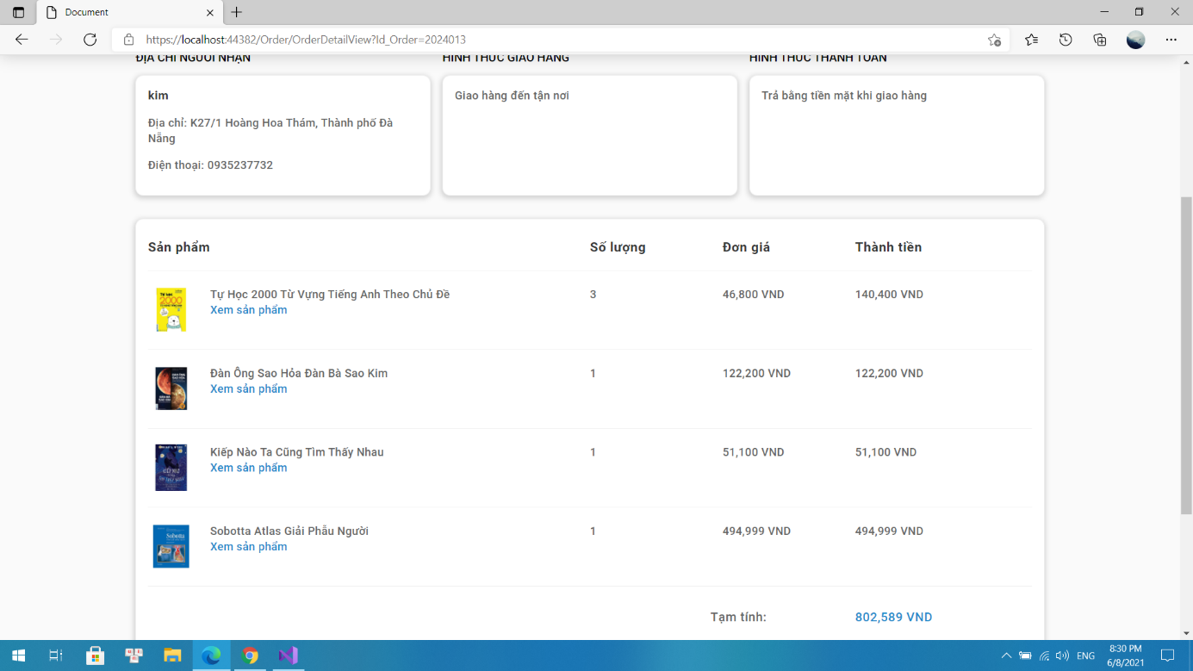
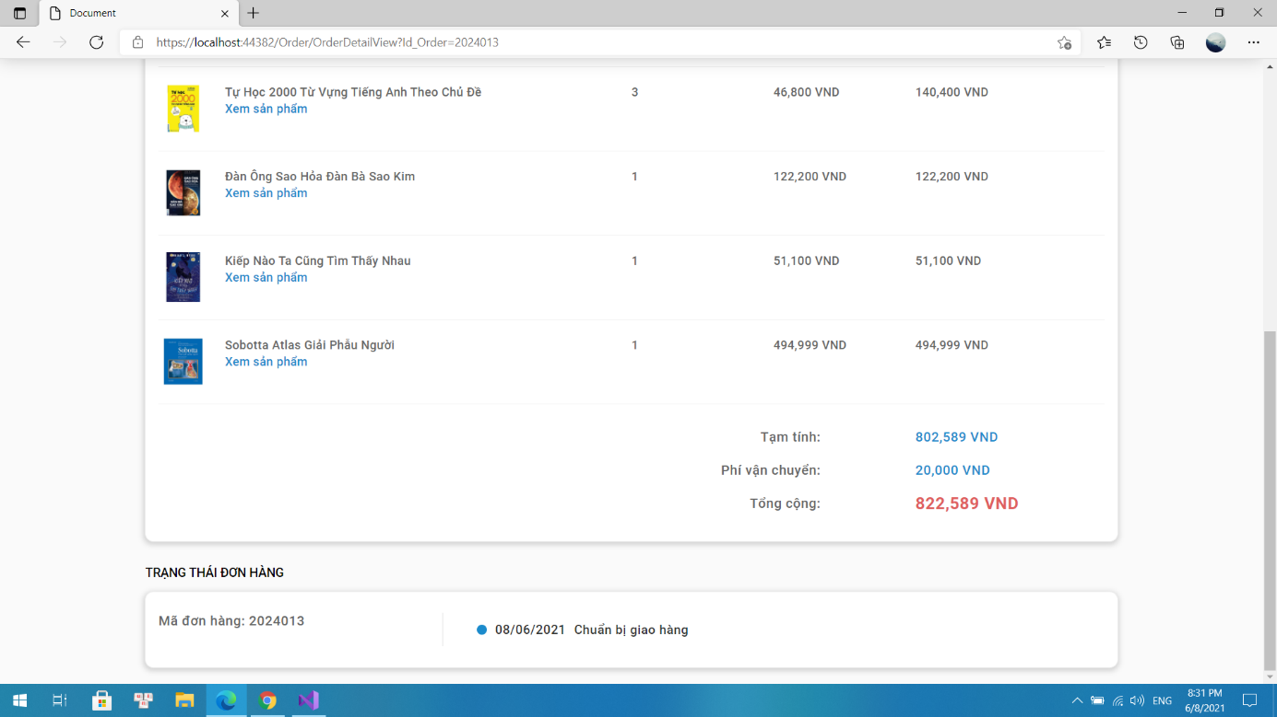

Giao diện | Trang chi tiết đơn hàng
Mô tả | Cho phép khách hàng xem thông tin chi tiết đơn hàng đã mua
Truy cập | Cick chuột vào mục nút hình con mắt bên cạnh đơn hàng của trang lịch sử mua hàng
Nội dung giao diện
Thành phần | Kiểu | Dữ liệu | Mô tả
Thông tin về đơn hàng |  | Bao gồm: địa chỉ người nhận, hình thức giao hàng, hình thức thanh toán | Thông tin của đơn hàng đã mua của nguời dùng
Sản phẩm đã mua trong đơn hàng đó |  | Các sản phẩm đã mua | Danh sách thông tin chi tiết các sản phẩm đã mua
Phí tổn của đơn hàng |  | Các chi phí của đơn hàng | Các chi phí của đơn hàng
Trạng thái giao hàng của đơn hàng |  | Các trạng thái giao hàng đối với đơn hàng đó | Tiến trình giao hàng đối với đơn hàng đó
Các hành động trong giao diện
Hành động | Mô tả | Thành công | Lỗi
Xem thông tin chi tiết đơn hàng đã mua | Khi khách hàng click chuột vào nút hình con mắt của đơn hàng trong trang lịch sử thì sẽ chuyển qua trang chi tiết đơn hàng, ở đây nguời dùng có thể xem đuợc thông tin chi tiết của đơn hàng | Chuyển qua trang chi tiết đơn hàng | Không chuyển trang

Bảng 10: Mô tả chức năng xem chi tiết đơn hàng

Minh họa chức năng đăng nhập của Khách hàng
Hình ảnh
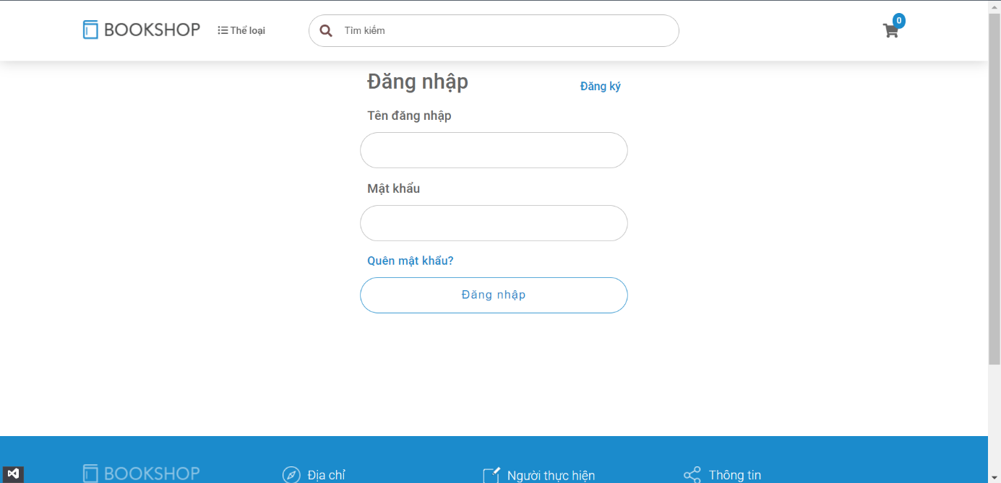

Giao diện | Đăng nhập
Mô tả | Cho phép khách hàng dùng đăng nhập vào hệ thống
Truy cập | Trang đăng nhập hiển thị khi chạy trang đăng nhập
Nội dung giao diện
Thành phần | Kiểu | Dữ liệu | Mô tả
Tên đăng nhập | Input | UserName- nvarchar(50) | Trường dành cho khách hàng dùng nhập tài khoản
Mật khẩu | Input | Password – nvarchar(50) | Trường dành cho khách hàng nhập mật khẩu
Đăng nhập | Button |  | Đăng nhập vào hệ thống
Quên mật khẩu? |  |  | Đường dẫn chuyển đến trang Quên mật khẩu, giúp cho người dùng lấy lại mật khẩu
Đăng ký | Button |  | Chuyển đến trang đăng ký cho khách hàng
Các hành động trong giao diện
Hành động | Mô tả | Thành công | Lỗi
Đăng nhập | Khi khách hàng dùng kích nút đăng nhập, hệ thống sẽ kiểm tra Tài khoản với mật khẩu tương ứng có tồn tại trong hệ thống hay không, ,nếu có thì cho khách hàng đăng nhập vào hệ thống, nếu không thì hiển thị thông báo “Tên đăng nhập hoặc mật khẩu không đúng!”.  Khi không nhập tài khoản hoặc mật khẩu thì hiển thị thông báo “Mời nhập username!” và “Mời nhập mật khẩu!”. | Vào trang chủ của website. | Hiện thông báo: “Tên đăng nhập hoặc mật khẩu không đúng!”  Hiện thông báo: “Tài khoản không tồn tại!”.

Bảng 11: Mô tả chức năng đăng nhập của khách hàng

Minh họa chức năng đăng ký của Khách hàng
Hình ảnh

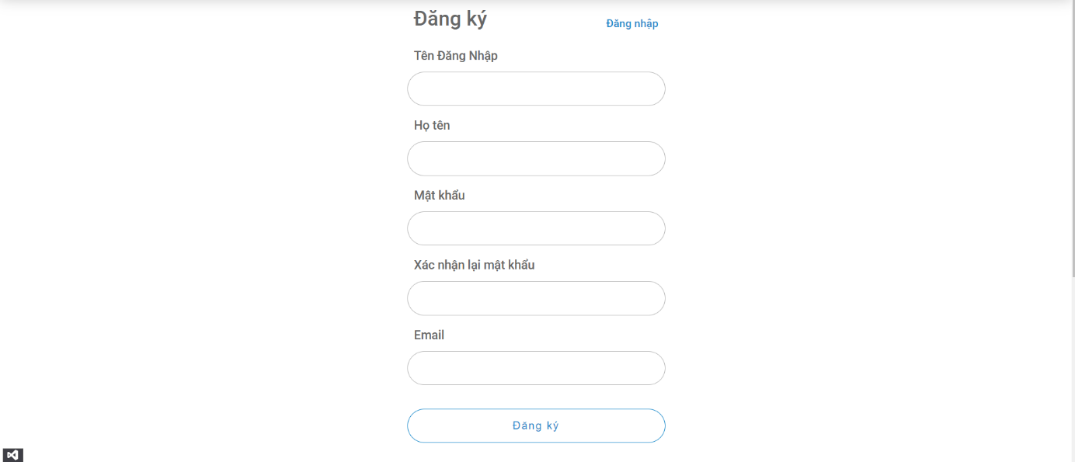

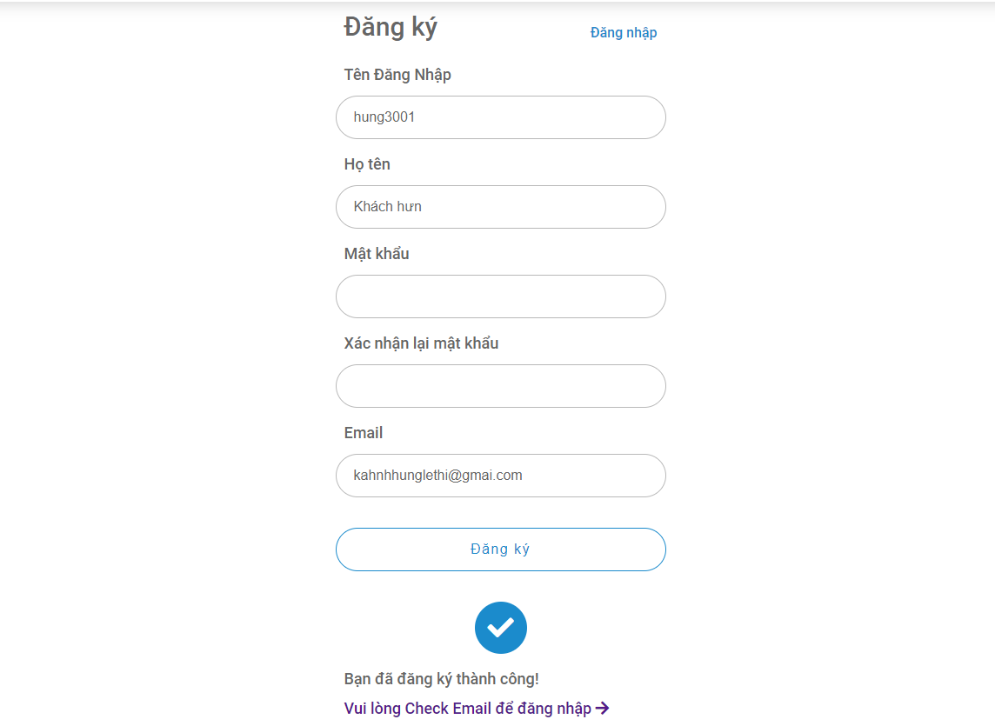

Giao diện | Đăng ký
Mô tả | Cho phép khách hàng dùng để đăng ký tài khoản website
Truy cập | Trang đăng ký hiển thị khi nhấn vào nút Đăng ký trên giao diện Đăng nhập
Nội dung giao diện
Thành phần | Kiểu | Dữ liệu | Mô tả
Tên đăng nhập | Input | UserName – nvarchar(50) | Trường dành cho khách hàng đăng ký tên đăng nhập
Họ tên | Input | Name - nvarchar(50) | Trường dành cho khách hàng đăng ký họ tên
Mật khẩu | Input | Password – nvarchar(50) | Trường dành cho khách hàng đăng ký mật khẩu
Xác nhận lại mật khẩu | Input |  | Trường dành cho khách hàng xác nhận lại mật khẩu đã đăng ký
Email | Input | Email – nvarchar(50) | Trường dành cho khách hàng đăng ký Email
Đăng ký | Button |  | Đăng ký tài khoản
Các hành động trong giao diện
Hành động | Mô tả | Thành công | Lỗi
Đăng ký | Khi khách hàng kích nút đăng ký, hệ thống sẽ kiểm tra các trường Tên đăng nhập và Email, nếu trùng với các tài khoản có trong cơ sở dữ liệu của website thì hiển thị thông báo “Tên đăng nhập đã tồn tại!” và “Email đã tồn tại!”, nếu Mật khẩu nhập với độ dài dưới 6 ký tự sẽ hiện thông báo “Độ dài mật khẩu phải trên 6 ký tự!”, nếu Xác nhận mật khẩu không trùng với Mật khẩu hiển thị “Xác nhận mật khẩu không đúng !”, Khi không nhập tài khoản hoặc mật khẩu thì hiển thị thông báo “Yêu cầu nhập tên đăng nhập!” và “Yêu cầu nhập mật khẩu!”. | Hiện thông tin đăng ký thành công và đường dẫn để xác nhận Email khách hàng đăng ký | Hiện thông báo: “Yêu cầu nhập tên đăng nhập!”  Hiện thông báo: “Yêu cầu nhập mật khẩu!  Hiện thông báo: “Tên đăng nhập đã tồn tại!”  Hiện thông báo: “Email đã tồn tại!”  Hiện thông báo: “Độ dài mật khẩu phải trên 6 ký tự!”  Hiện thông báo: “Xác nhận mật khẩu không đúng!”

Bảng 12: Mô tả chức năng đăng ký của khách hàng

Minh họa chức năng đăng nhập của Quản trị viên
Hình ảnh

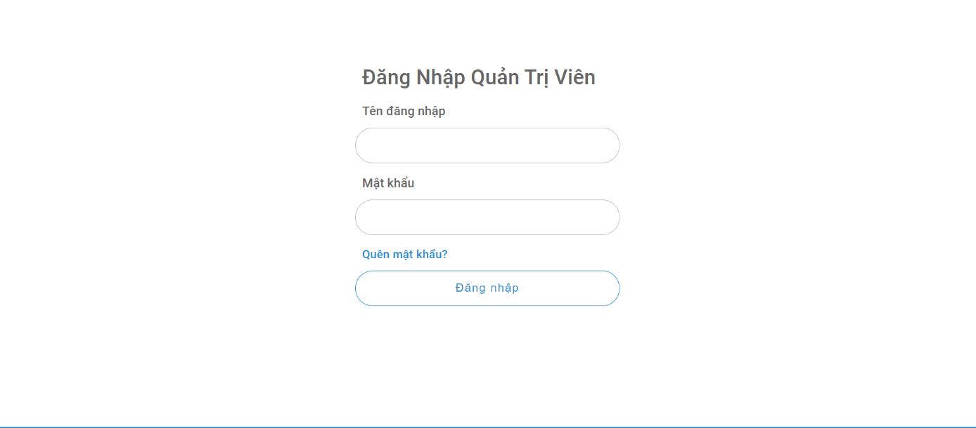

Giao diện | Đăng nhập
Mô tả | Cho phép quản trị viên dùng đăng nhập vào hệ thống
Truy cập | Trang đăng nhập hiển thị khi khởi động chương trình
Nội dung giao diện
Thành phần | Kiểu | Dữ liệu | Mô tả
Tên đăng nhập | Input | UserName – nvarchar(50) | Trường dành cho quản trị viên dùng nhập tài khoản
Mật khẩu | Input | Password – nvarchar(50) | Trường dành cho quản trị viên nhập mật khẩu
Đăng nhập | Button |  | Đăng nhập vào hệ thống
Các hành động trong giao diện
Hành động | Mô tả | Thành công | Lỗi
Đăng nhập | Khi quản trị viên dùng kích nút đăng nhập, hệ thống sẽ kiểm tra Tài khoản với mật khẩu tương ứng có tồn tại trong hệ thống hay không, nếu có bắt đầu kiểm tra quyền của tài khoản có trong cơ sở dữ liệu, nếu có vai trò là ADMIN thì cho đăng nhập vào hệ thống, nếu không thì hiển thị thông báo “Tài khoản không có quyền truy cập!”.  Khi không nhập tài khoản hoặc mật khẩu thì hiển thị thông báo “Mời nhập username!” và “Mời nhập mật khẩu!”. | Vào trang chủ của website. | Hiện thông báo: “*Tài khoản không có quyền truy cập !”  Hiện thông báo: “*Tài khoản không tồn tại !”.  “*Mời nhập username !”  “*Mời nhập mật khẩu !”.

Bảng 13: Mô tả chức năng đăng nhập của quản trị viên

Minh họa chức năng xem thông tin các đơn hàng khách hàng của Quản trị viên
Hình ảnh

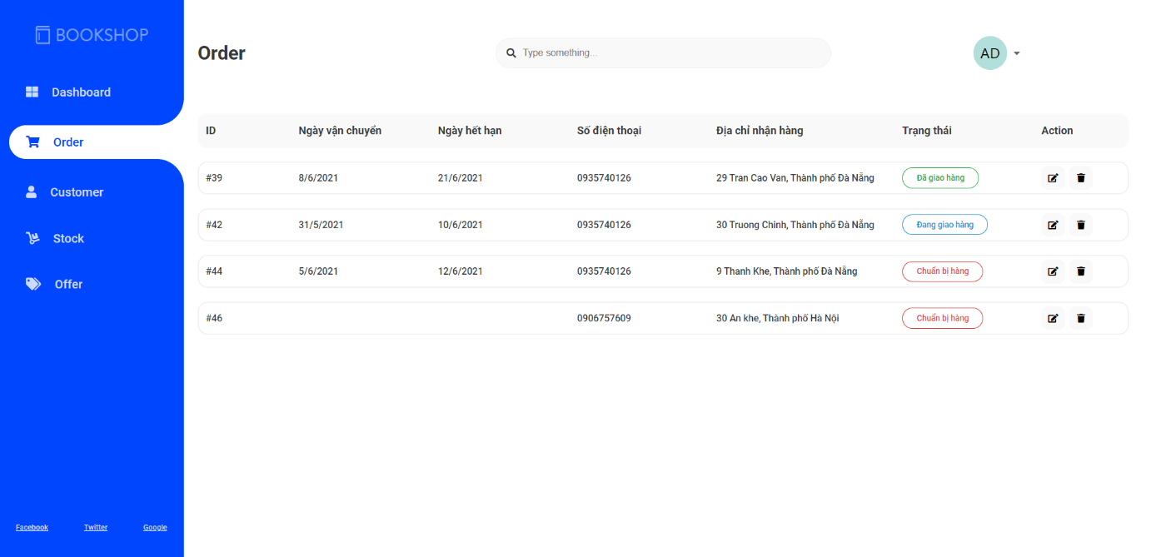

Giao diện | Xem thông tin đơn hàng khách hàng
Mô tả | Cho phép quản trị viên xem được thông tin của đơn hàng khách hàng
Truy cập | Nhấn vào mục Order trên thanh sidebar trang chủ Quản trị viên
Nội dung giao diện
Thành phần | Kiểu | Dữ liệu | Mô tả
Danh sách các đơn đặt hàng của khách |  | Bao gồm: ID, Ngày vận chuyển, Ngày hết hạn, Số điện thoại, Địa chỉ nhận hàng, Trạng thái, Action | Các thông tin của đơn hàng của khách hàng đã đặt
Icon Delete | Button |  | Chuyển sang trang xóa đơn hàng
Icon Update | Button |  | Chuyển sang trang cập nhật đơn hàng
Các hành động trong giao diện
Hành động | Mô tả | Thành công | Lỗi
Xem thông tin các đơn hàng của khách hàng | Khi quản trị viên nhấn vào mục Order bên sidebar của trang chủ Quản trị viên thì sẽ xuất hiện các đơn hàng có trong hệ thống | Hiện danh sách thông tin các đơn hàng

Bảng 14: Mô tả chức năng xem danh sách các đơn hàng của quản trị viên

Minh họa chức năng cập nhật đơn hàng khách hàng của Quản trị viên
Hình ảnh

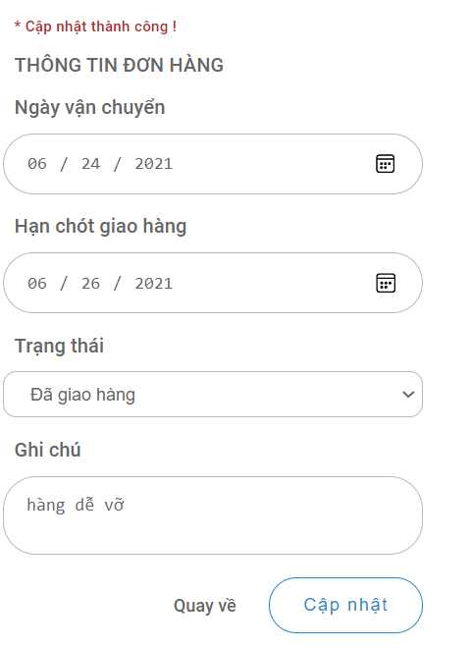

Giao diện | Cập nhật chi tiết đơn hàng
Mô tả | Cho phép quản trị viên cập nhật thông tin của đơn hàng khách hàng
Truy cập | Nhấn vào Icon Update trên thông tin của đơn hàng
Nội dung giao diện
Thành phần | Kiểu | Dữ liệu | Mô tả
Ngày vận chuyển | DatetimePicker | DeliveryDate - Date | Ngày vận chuyển của đơn hàng
Hạn chót giao hàng | DatetimePicker | ExpDeliverDate - Date | Ngày hạn chót giao đơn hàng
Trạng thái | DropDownList | Status | Trạng thái của đơn hàng
Ghi chú | Input | Note – nvarchar(100) | Các ghi chú cần thiết về đơn hàng
Cập nhật | Button |  | Cập nhật đơn hàng
Quay về | Button |  | Quay lại trang chủ của quản trị viên
Các hành động trong giao diện
Hành động | Mô tả | Thành công | Lỗi
Cập nhật | Khi Quản trị viên kích nút cập nhật, hệ thống sẽ kiểm tra các điều kiện sau:  1. Nếu chưa chọn Ngày vận chuyển và Ngày hạn chót sẽ hiện thông báo: “*Yêu cầu nhập vào ngày vận chuyển!” và “*Yêu cầu nhập vào ngày hạn chót giao hàng!”.  2. Nếu ngày vận chuyển lớn hơn ngày hạn chót giao hàng sẽ hiện thông báo : “*Ngày vận chuyển phải nhỏ hơn ngày hạn chót giao hàng!”.  3. Nếu Ngày vận chuyển nhỏ hơn Ngày đặt hàng sẽ hiện thông báo: “Ngày vận chuyển phải lớn hơn ngày đặt hàng dd/MM/yyyy !” | Hiện thông báo;  “*Cập nhật thành công !” | Hiện thông báo:  “*Yêu cầu nhập vào ngày vận chuyển”  “*Yêu cầu nhập vào ngày hạn chót giao hàng!”  “*Ngày vận chuyển phải nhỏ hơn ngày hạn chót giao hàng!”  “Ngày vận chuyển phải lớn hơn ngày đặt hàng dd/MM/yyyy !”

Bảng 15: Mô tả chức năng cập nhật đơn hàng của quản trị viên

Minh họa chức năng xóa đơn hàng khách hàng của Quản trị viên
Hình ảnh

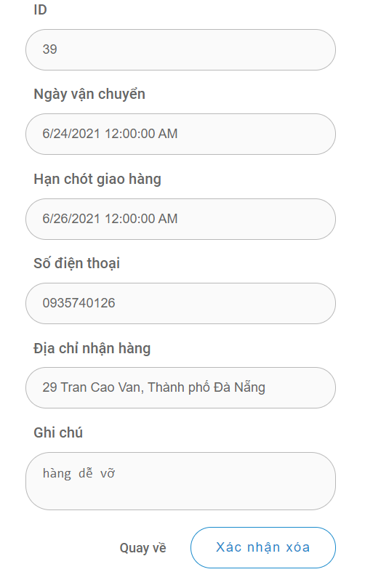

Giao diện | Xóa đơn hàng
Mô tả | Cho phép Quản trị viên xóa đơn hàng khách hàng
Truy cập | Nhấn vào Icon Delete trên thông tin của đơn hàng
Nội dung giao diện
Thành phần | Kiểu | Dữ liệu | Mô tả
Thông tin của đơn hàng |  | Bao gồm: ID, Ngày vận chuyển, Hạn chót giao hàng, Số điện thoại, Địa chỉ nhận hàng, Ghi chú | Các thông tin của đơn hàng
Xác nhận xóa | Button |  | Xác nhận lại nếu muốn xóa đơn hàng
Quay về | Button |  | Quay lại trang chủ Quản trị viên
Các hành động trong giao diện
Hành động | Mô tả | Thành công | Lỗi
Xóa | Khi Quản trị viên kích nút Xác nhận xóa, hệ thống sẽ cài đặt lại Id_Access của đơn hàng trong cơ sở dữ liệu và không xuất hiện trên trang xem đơn hàng của Quản trị viên | Hiện thông báo;  “*Xóa đơn hàng thành công !”

Bảng 16: Mô tả chức năng xóa đơn hàng của quản trị viên

Minh hoạ giao diện chính của Quản trị viên
Hình ảnh

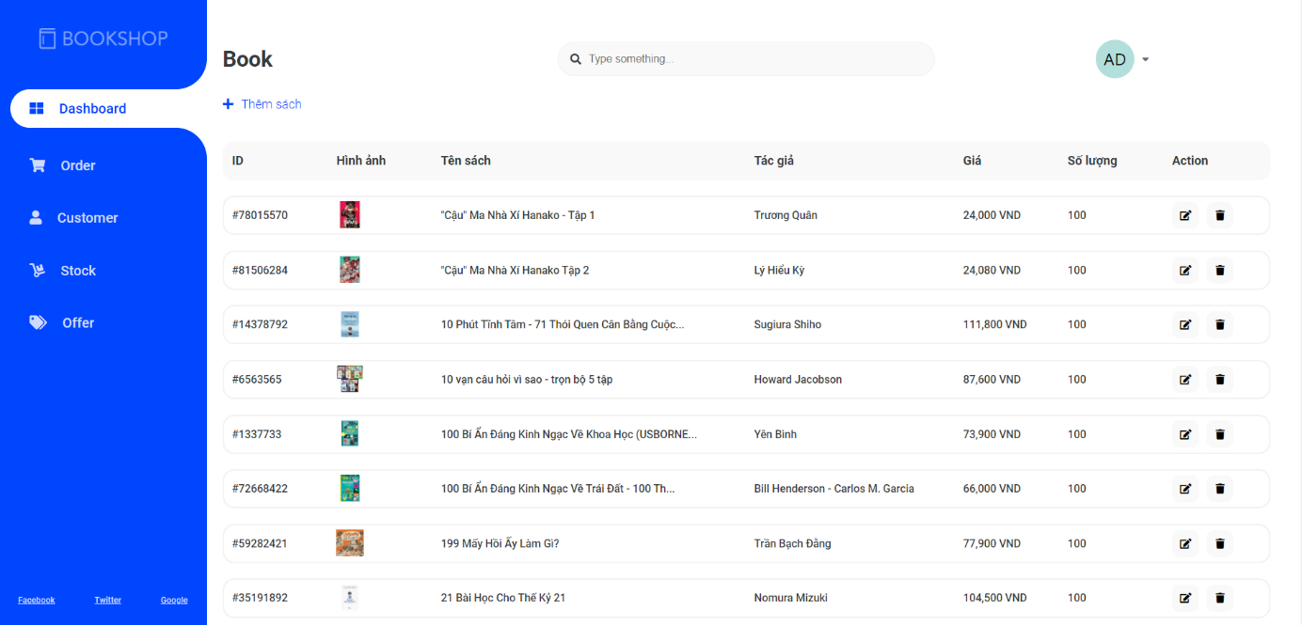

Giao diện | Giao diện chính admin
Mô tả | Cho phép admin thực hiện các hành động
Truy cập | Đăng nhập thành công
Nội dung giao diện
Thành phần | Kiểu | Dữ liệu | Mô tả
Id_Book | Label | Title – nvarchar(300) | Hiển thị ID của sách
Hình ảnh | Label | Images – nvarchar(300) | Hiển thị hình ảnh của sách
Số lượng | Label | Quantity – int | Hiển thị số lượng của sách
Mô tả | Label | Description – nvarchar(400) | Hiển thị mô tả của sách
Giá bán | Label | Price – int | Hiển thị giá bán của sách
Tên tác giả | Label | Author – Author | Hiển thị tác giả của sách
Thêm sách | Button |  | Thêm sách vào hệ thống
Cập nhật | Button |  | Chỉnh sửa thông tin sách
Xóa | Button |  | Đổi dữ liệu Condition của sách từ true thành false
Các hành động trong giao diện
Hành động | Mô tả | Thành công | Lỗi
Thêm sách | Khi admin kích nút “Thêm sách mới” sẽ hiển thị form thêm sách | Hiển thị form thêm sách
Cập nhật | Khi admin kích nút có biểu tượng cây bút sẽ truy cập giao diện chỉnh sửa sách | Truy cập giao diện chỉnh sửa sách | Không tìm thấy Id_Book
Xóa | Khi admin kích nút có biểu tượng thùng rác sẽ truy cập giao diện chỉnh sửa sách | -Đổi dữ liệu Condition của sách từ true thành false  -Truy cập đến giao diện quản lý sách của admin

Bảng 17: Mô tả giao diện chính của Quản trị viên

Minh họa chức năng thêm sách của Quản trị viên
Hình ảnh
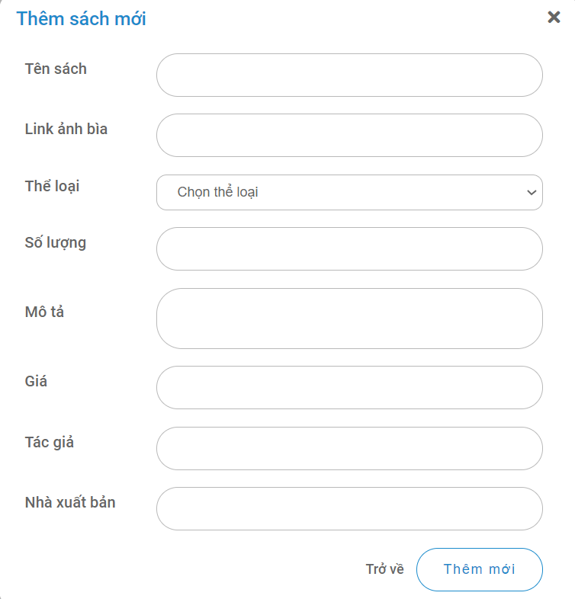
Giao diện | Thêm sách
Mô tả | Cho phép admin thêm sách vào hệ thống
Truy cập | Form thêm sách hiển thị khi nhấp vào nút “Add new book” trong giao diện của admin
Nội dung giao diện
Thành phần | Kiểu | Dữ liệu | Mô tả
Tên sách | Input | Title – nvarchar(300) | Trường dành cho admin nhập Tên sách
Link ảnh bìa | Input | Images – nvarchar(300) | Trường dành cho admin nhập Link hình ảnh
Thể loại | DropDownList | Category – Category | Trường dành cho admin nhập Tên thể loại
Số lượng | Input | Quantity – int | Trường dành cho admin nhập Số lượng
Mô tả | Input | Description – nvarchar(400) | Trường dành cho admin nhập Mô tả
Giá bán | Input | Price – int | Trường dành cho admin nhập Giá bán
Tên tác giả | Input | Author – Author | Trường dành cho admin nhập Tên tác giả
Tên nhà xuất bản | Input | Publisher – Publisher | Trường dành cho admin nhập Tên nhà xuất bản
Thêm mới | Button |  | Thêm sách vào hệ thống
Trở về | Button |  | Trở về giao diện
Các hành động trong giao diện
Hành động | Mô tả | Thành công | Lỗi
Thêm mới | Khi admin kích nút Add, hệ thống sẽ kiểm tra theo trình tự:  -Chưa nhập đủ thông tin thì sẽ hiện thị thông báo "*Chưa đủ thông tin !", nếu kiểu dữ liệu sai sẽ hiện thị thông báo "*Sai kiểu dữ liệu !".  -Kiểm tra sách tương ứng có tồn tại trong hệ thống hay không, nếu có thì tiếp tục kiểm tra giá trị Condition, nếu là “true” thì thông báo "*Sách đã tồn tại trong CSDL !", nếu là “false” thì thông báo "*Sách đã tồn tại !".  -Kiểm tra các dữ liệu đã có sẵn như Tên thể loại, Tên tác giả, Tên nhà xuất bản, nếu các dữ liệu đã có trong CSDL thì gán ID vào sách, sau đó hiển thị thông báo "*Thêm sách thành công !". | -Hiển thị thông báo: "*Thêm sách thành công !". | -Hiển thị thông báo: "*Chưa đủ thông tin !".  -Hiển thị thông báo: "*Sai kiểu dữ liệu !".  -Hiển thị thông báo: "*Sách đã tồn tại trong CSDL !".  -Hiển thị thông báo: "*Sách đã tồn tại !".
Trở về | Đóng màn hình thêm sách | Đóng form thêm sách

Bảng 18: Mô tả chức năng thêm sách

Minh họa chức năng cập nhật sách của Quản trị viên
Hình ảnh

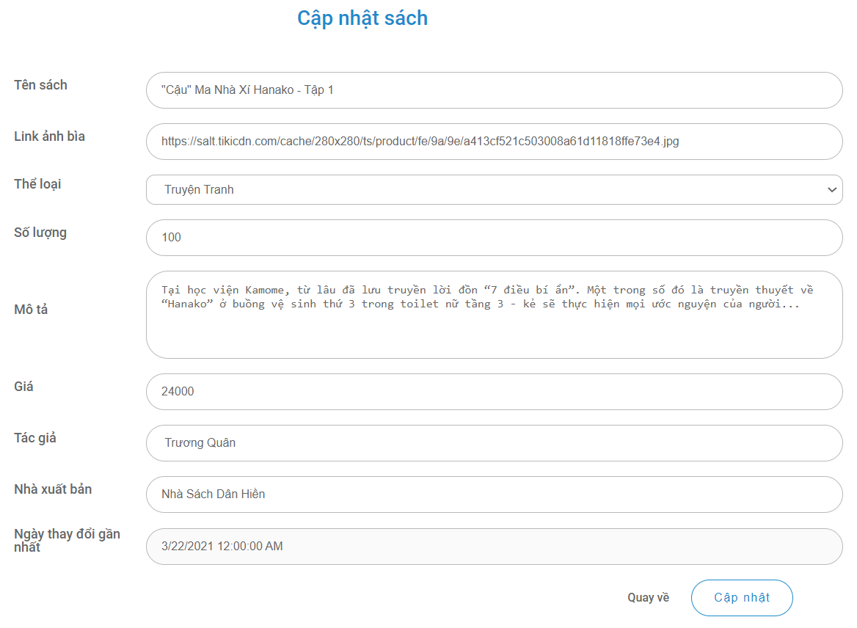
Giao diện | Cập nhật thông tin sách
Mô tả | Cho phép admin cập nhật thông tin sách
Truy cập | Giao diện chỉnh sửa sách hiển thị khi nhấp vào nút có biểu tượng cây bút trong giao diện của admin
Nội dung giao diện
Thành phần | Kiểu | Dữ liệu | Mô tả
Tên sách | Input | Title – nvarchar(300) | Trường dành cho admin nhập Tên sách
Link ảnh bìa | Input | Images – nvarchar(300) | Trường dành cho admin nhập Link hình ảnh
Thể loại | DropDownList | Category – Category | Trường dành cho admin nhập Tên thể loại
Số lượng | Input | Quantity – int | Trường dành cho admin nhập Số lượng
Mô tả | Input | Description – nvarchar(400) | Trường dành cho admin nhập Mô tả
Giá | Input | Price – int | Trường dành cho admin nhập Giá bán
Tên tác giả | Input | Author – Author | Trường dành cho admin nhập Tên tác giả
Tên nhà xuất bản | Input | Publisher – Publisher | Trường dành cho admin nhập Tên nhà xuất bản
Ngày thay đổi gần nhất | Input | Datetime | Trường hiển thị ngày thay đổi gần nhất
Cập nhật | Button |  | Thêm sách vào hệ thống
Quay về | Button |  | Thoát
Các hành động trong giao diện
Hành động | Mô tả | Thành công | Lỗi
Cập nhật | Khi admin kích nút “Cập nhật”, hệ thống sẽ kiểm tra theo trình tự:  -Các trường nhập vào không thay đổi hoặc đã thông tin các trường nhập vào đã tồn tại sẽ hiện thị thông báo "*Sách đã tồn tại !".  -Chưa nhập đủ thông tin thì sẽ hiện thị thông báo "*Chưa đủ thông tin !", nếu kiểu dữ liệu sai sẽ hiện thị thông báo "*Sai kiểu dữ liệu !".  -Kiểm tra các dữ liệu đã có sẵn như Tên thể loại, Tên tác giả, Tên nhà xuất bản, nếu các dữ liệu đã có trong CSDL thì gán ID vào sách, sau đó hiển thị thông báo "*Cập nhật thành công !". | -Hiển thị thông báo: "*Cập nhật thành công !". | -Hiển thị thông báo: "*Chưa đủ thông tin !".  -Hiển thị thông báo: "*Sai kiểu dữ liệu !".  -Hiển thị thông báo: "*Sách đã tồn tại trong CSDL !".  -Hiển thị thông báo: "*Sách đã tồn tại !".
Quay về | Quay về giao diện chính của admin | Đóng màn hình thêm sách

Bảng 19: Mô tả chức năng chỉnh sửa thông tin sách

6. YÊU CẦU PHI CHỨC NĂNG
Những yêu cầu phi chức năng mà đồ án có thể làm được là:
- Hệ thống tài khoản đã được phân quyền một cách chi tiết để có thể quản lí người dùng tốt hơn, hạn chế đươc những quyền mà User có thể can thiệt vào hệ thống
- Tài khoản và mật khẩu, cũng như các code Activate, Reset hoặc Confirm đã được mã hóa hoàn toàn để tránh việc lộ được bảo mật của người dùng trên nhiều hình thức khác nhau
- Hệ thống không trực tiếp can thiệp vào nguồn dữ liệu để tránh việc xuất hiện lỗi trong quá trình vận hành
- Giao diện tương đối để người dùng dễ tiếp cận cũng như sử dụng một cách thuận lợi nhất
- Sử dụng thuần ngôn ngữ tiếng việt theo chuẩn UNICODE
- Khả năng quản trị dễ dàng và nhanh chóng
- Được xây dựng và sử dụng chủ yếu trên nền tảng Windows vì đồ án sử dụng .Net Framework
- Ngôn ngữ lập trình C# để thuận tiện cho việc phát triển và nâng cấp

7. KẾT LUẬN VÀ HƯỚNG PHÁT TRIỂN
Kết luận:
- Đồ án được tuân thủ theo các quy tắc của nhóm nên không thể tránh khỏi việc xung đột quy tắc code với nhau như là đặt biến hoặc là tính logic
- Việc build tương đối là đáp ứng được nhu cầu của người dùng trên 2 phương diện là dễ tiếp cận và dễ thao tác
- Sử dụng ngôn ngữ C# còn nhiều bất cập trong việc xử lí các dữ liệu giữa các khối với nhau theo chuẩn MVC và giữa module tác vụ với nhau, tuy nhiên là việc dùng C# rất dễ thao tác cũng như chỉnh sửa thuận lợi cho việc phát triển dự án và nâng cấp sau này
- Việc sử dụng còn chưa trơn tru trong việc làm giao diện kết hợp với BE dễ dẫn đến việc bể các Layout Form đã dựng và tiêu tốn thời gian trong việc chỉnh sửa
- Hệ thống sử dụng DB First nên là khi Update khối dữ liệu trong DB rất khó để xử lí trọn vẹn vì thế phải thường xuyên xóa và Update lại DB mới
- Tuy nhiên, như đã nói ngôn ngữ C# dễ dàng trong việc thao tác cộng với một nguồn tài liệu lớn và đa dạng nên có thể khắc phục được nhiều vấn đề
- Đồ án làm trong thời gian ngắn nên là chưa thể phát triển một cách hoàn toàn cũng như chưa hợp lí đôi chỗ và cần khắc phục.
Hướng phát triển:
- Đồ án sẽ tiếp tục được phát triển như là nâng cao được khả năng người dùng trong việc tìm kiếm cũng như là xem chi tiết một trang sách
- Cho phép mở rộng khả năng sử dụng thanh toán cho nhiều người dùng cũng như áp dụng discount thông minh hơn
- Có thể phát triển thêm hệ thống Suggest dựa trên thông tin người dùng, phát triển để tối ưu hóa khả năng đa luồng
- Cho phép mở thêm nhiều tải khoản Admin để có thể xây dựng thành nhiều cửa hàng khác nhau để nâng độ phong phú về sản phẩm
- Update lại giao diện thương xuyên, cũng như hiệu ứng để thu hút người dùng nhiều hơn nữa
- Tạo thêm nhiều khả năng linh hoạt để người dụng cũng như các nhà quản lí có thể comment cũng như reply các phản hồi của mình, cũng như hệ thống đánh giá sản phẩm được phát triển để có thể đánh giá sản phẩm của cửa hàng đó

8. TÀI LIỆU THAM KHẢO
- https://www.youtube.com/playlist?list=PLRhlTlpDUWsyK1TIsewrQ7WwC7QkCSCPD
- https://www.youtube.com/playlist?list=PLkcsD2tkdQceIovADL0u_fsHY4Exw4GTd
- https://docs.microsoft.com/en-us/dotnet/
- https://stackoverflow.com/
- TS. Lê Thi Mỹ Hạnh, Tài liệu giáo trình PTTK hướng đối tượng, Đại học Đà nẵng.
- TS. Đặng Hoài Phương, Tài liệu giáo trình .NET, Đại học Đà nẵng.

